Centre spirite lyonnais Allan Kardec

LA CATECHESE SPIRITE
AUX ENFANTS
1ère partie

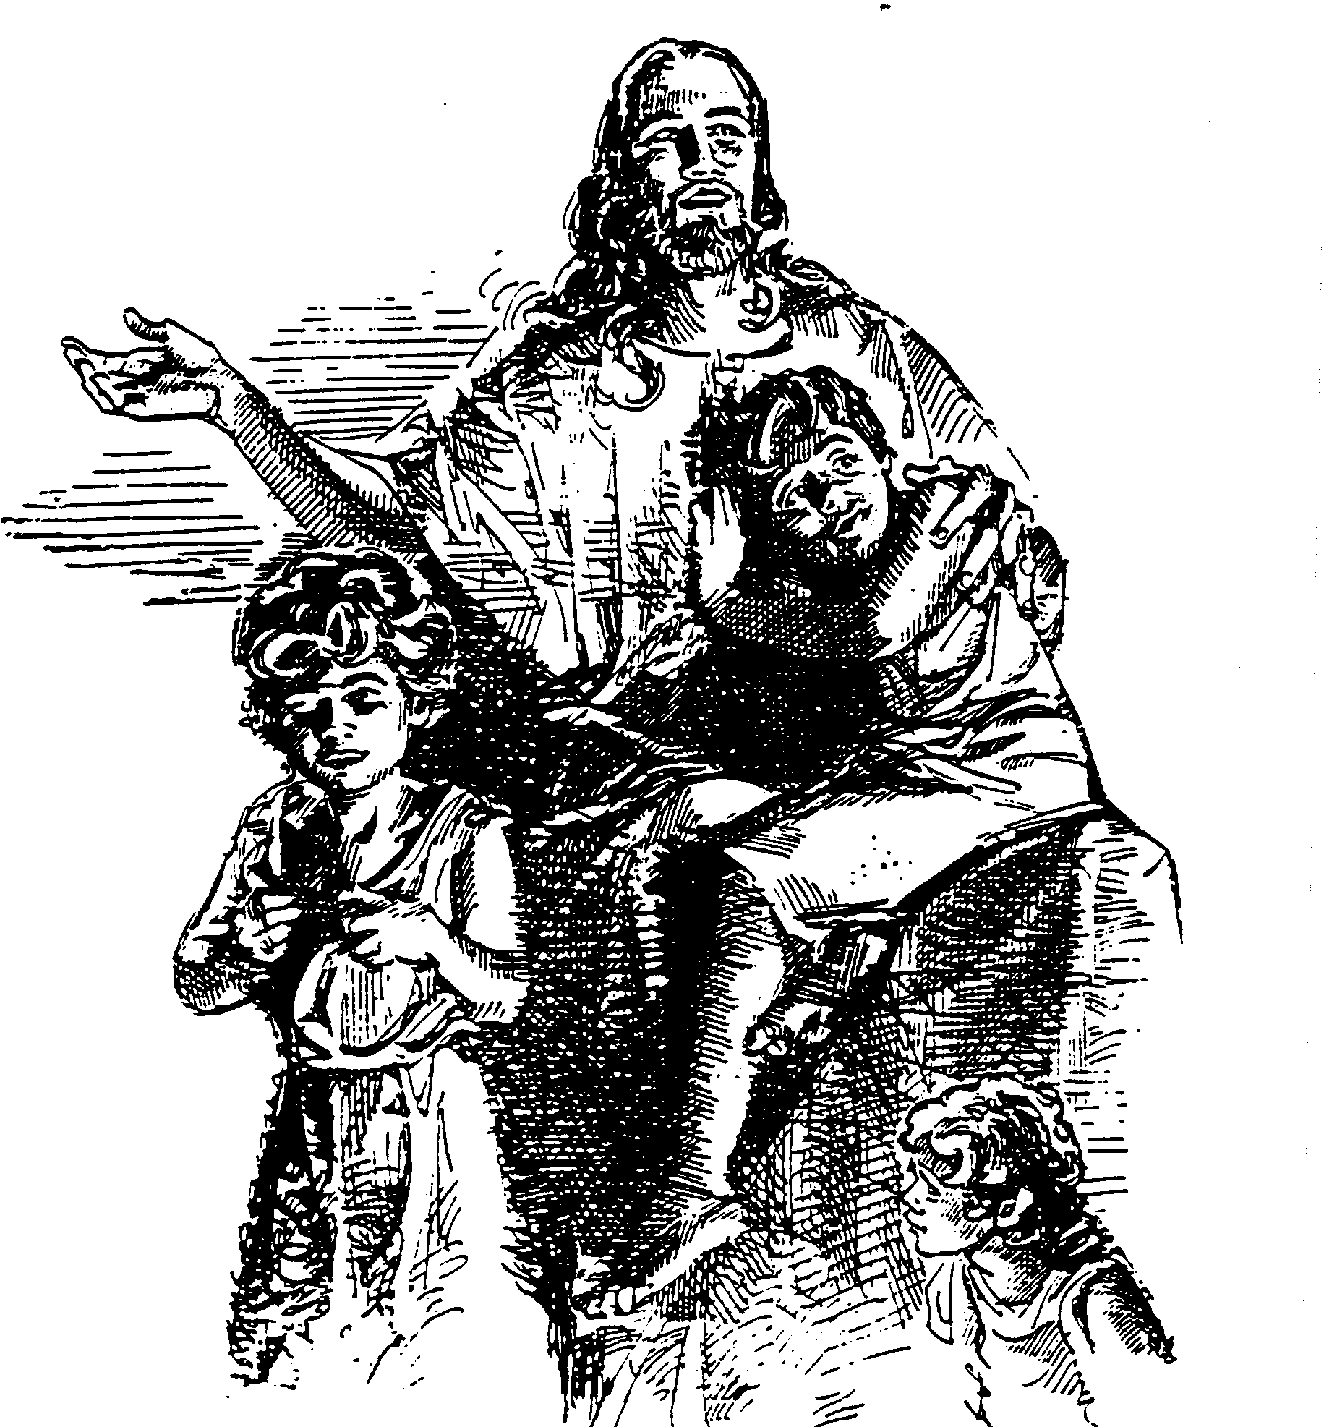

Avant-propos

La catéchèse spirite aux enfants nés de parents partageant cette croyance était nécessaire. Le centre de Lyon a commencé à organiser des cours dès 1994 en l'adaptant à des enfants âgés de 8 à 13 ans. L'expérience s'est faite durant trois années selon la réaction et l'assimilation des principes de la doctrine.
Nous avons adopté la méthode socratique, à savoir bâtir l'enseignement du spiritisme à partir des questions soulevées par les enfants eux-mêmes. Cela a marché parce que loin des théories, nous nous sommes basés sur un enseignement de terrain. Nous avons ainsi pu canaliser les sentiments exprimés par ces jeunes âmes, en rejoignant l'ordonnancement du livre des Esprits dans son ensemble. Mais il est apparu évident compte-tenu de l'assimilation rapide de la doctrine, que ces enfants étaient préparés subconsciement à comprendre des questions assez difficiles pour leur âge en général. Notre conclusion dans cette expérimentation riche d'enseignements pour notre catéchèse, c'est que nous devons développer cette action dans tous nos groupes.
Donner à ces jeunes âmes incarnées, ce que nous-mêmes avons appris et leur faire bénéficier du fruit de la révélation spirite. Plus besoin de dogmes puérils à leur entendement : tout ce qu'ils désirent savoir se trouve tout entier dans la nature gérée par le souffle divin. Leur faire combattre la haine, la jalousie. l'envie, leur apprendre à aimer selon l'exemple du Christ, façonner leurs âmes aux bons et beaux sentiments. Newton disait "Confiez-moi l'éducation des enfants durant un siècle et je transformerai le monde." Quel beau champ d'activité et de diffusion d'amour fraternel s'offre à nos espérances spirites dans l'éducation selon le spiritisme pour nos enfants !

Le 5ème symposium des 14 et 15 mai 1994 qui eût lieu à Lyon avait annoncé les prémisses de cet enseignement.
Aujourd'hui nous avons la joie de vous soumettre le cours que nous avons réalisé sans prétention, mais avec la certitude d'avoir servi une cause pour laquelle aucun combat, aucune initiative n'est inutile en matière d'éducation de nos enfants.
Catherine P., mère de six enfants, nous disait lors du 5ème symposium précité, ce qu'il nous semble judicieux de rappeler: "J'ai eu comme tâche d'enseigner à mes enfants, dès la décision de leur donner une initiation spirite, les rudiments de la doctrine. La prime enfance et l'enfance sont des périodes cruciales. La notion de vies successives et de la réincarnation, comme de l'existence de Dieu, ont été les premiers points exposés à leur compréhension.
Le sens psychologique des parents doit s'exercer à déceler les défauts et les attitudes mauvaises que certaines émergences subconscientes de vies passées peuvent provoquer; celles-ci doivent être combattues avec douceur, persévérance et fermeté si nécessaire. C'est un des services éminents que les parents ont à rendre à leurs enfants.
La doctrine spirite renferme toute la semence bienfaisante pour donner à nos enfants le sens de l'auto-analyse de leur personnalité et du désir d'adopter, dès leur jeune âge un sens moral, par une ouverture spirituelle en dehors de tout rituel ou de dogmes religieux. Il est à observer que le corps d'un enfant est vitalisé par un potentiel d'énergie nécessaire à l'âge adulte et qui est déjà en lui. Il ne faut donc pas s'étonner de l'excès d'agitation qui peut en résulter pour un petit tyran régnant dans la famille, cela au grand dam de son système nerveux. C'est ainsi que si l'on n'y prend pas garde, on prépare des anxieux, des insatisfaits, des hypernerveux, des désaxés. Le laisser-faire éradique l'éducation de l'Esprit; comment d'ailleurs pourrait-il s'effectuer dans l'agitation ?
La doctrine spirite nous enseigne que les parents doivent éliminer, même pendant la période de gestation, tout ce qui en eux-mêmes et entre eux pourrait être antagonisme ou absence d'harmonie. Pendant cette période, ils donnent au bébé qui s'éveille à la vie, des qualités d'intuition et d'observation instinctive. Le bébé ressent parfaitement les ambiances, les affinités. Un défaut assez commun chez l'adulte est de s'amuser des réparties de l'enfant. Il n'est pas souhaitable que l'intelligence précoce se disperse en paroles, à moins qu'il ne s'agisse d'une question posée et à laquelle il faut une réponse.
J'ai donc répondu à beaucoup de questions concernant l'activité que nous consacrions avec mon mari à la cause spirite en limitant leur développement à leur compréhension, mais en employant les expressions convenant aux adultes afin de ne pas leur donner la sensation d'être inférieurs.
Il est dans notre éthique spirite de défendre le sens moral, il en a besoin, c'est un élément important dans notre spiritualité et c'est ce à quoi nous nous sommes attachés pour commencer ce travail. Je ne sais si mes enfants seront des militants spirites, ce sera leur affaire, mais ce dont nous sommes sûrs, avec mon époux, c'est qu'ils auront appris ce que veut dire "être spirite par l'esprit et par le cœur". On ne peut oublier à aucun âge de sa vie cet enseignement.
Nous avons entrepris l'enseignement de la doctrine à nos enfants au fur et à mesure qu'ils grandissent. En bas âge, comme de nombreux enfants, il leur arrivait parfois de faire des cauchemars la nuit, nous leur avons donc appris à prier, nous leur parlions alors de Dieu, de Jésus leur grand frère, de leur guide, des bons et mauvais Esprits. Puis, avec les réunions spirites qui se faisaient à la maison, nous leur parlions alors du travail spirite, du travail des médiums et les questions des enfants se sont alors vite enchaînées."

Agnès P., mère de deux enfants quant à elle précisait : "Mettre au monde des enfants. c'est aussi assumer la responsabilité de leur éducation morale, c'est les entourer de sollicitude et, veiller à leur conduite future en leur donnant une base morale et les éclairer sur le sens de la vie et de la mission de tout un chacun sur la Terre. L'amour de ses enfants est dans la nature des lois divines.
Les parents sont responsables de l'évolution de leurs enfants qui les ont choisis pour se perfectionner. Le problème de leur donner un enseignement spirite s'est posé. Nous avons longuement réfléchi sur ce sujet d'autant plus devant l'atmosphère délétère auquel notre monde est soumis, cela en arrive à provoquer chez les enfants en âge de raison un déséquilibre dans leurs perceptions du genre humain. La télévision devient une cause d'inquiétude pour nos enfants, ne serait-ce que sur les débats scabreux, bien souvent licencieux ou pornographiques, avec intervention en termes parfois graveleux, illustrés d'anecdotes ou de chansons de même acabit.
On ne sera jamais assez gardiens de la surveillance des êtres comme nos enfants, psychiquement sensibles à la qualité des relations humaines que l'on couvre généralement par cette formule "mouvement irréversible des mœurs". Peu de jeunes enfants bénéficient d'une sagesse innée capable d'apercevoir les inconséquences et les excès préjudiciables à la santé et à la conduite de la vie. Il n'y a rien de plus attristant que l'impuissance des parents s'apercevant trop tard des défauts graves de leurs enfants, élevés dans la facilité, les avant considérés nés dans l'innocence comme un être sans passé.
Nous avons donc parlé à nos enfants des vies successives, chose qu'ils ont admis comme pour découvrir qu'il existe déjà un adulte dans les apparences de l'enfance.
Nous avons expliqué que c'est la précédente vie qui a conditionné le destin présent, et que si celui-ci est bien orienté par les parents, combien sera-t-il profitable pour la suite dans la vie prochaine et la continuation de l’évolution.
Nous avons expliqué que parents et enfants sont liés par un ensemble d’obligations réciproques. Jusqu'à l'âge adulte l'enfant a l'obligation de suivre les directives parentales et les parents l'obligation de faire respecter cette obligation, non pour le principe, mais par amour pour l'être ou les êtres qui leur ont été confiés."

Nous vous conseillons pour compléter cette étude de consulter des ouvrages pour enfants concernant l’histoire de la bible, un livre de géographie pour situer la Palestine, des cassettes vidéo portant sur l’histoire de Moïse comme « Les dix commandements » ou celle d’Abraham. Il existe également sous forme de bandes dessinées l’Ancien et le Nouveau Testament qui permettent une approche plus facile pour l’enfant.

QUESTIONS... REPONSES

recueillies dans la catéchèse spirite organisée au Centre Spirite de Bron pour des enfants de 7 à 14 ans.

Qui est Dieu ?
Allan Kardec a écrit un livre. Ce livre s'appelle le Livre des Esprits. Il dit que Dieu est l'intelligence suprême c'est-à-dire qu'il est le plus intelligent de tous, il est au-dessus de tous, il est le plus grand. Il est la perfection absolue, il est parfait, il a toutes les qualités et n'a point de défauts.
Il a créé le monde minéral, celui des pierres, le monde végétal, celui des plantes et des arbres, le monde animal et le monde humain. Il a créé tout l'univers celui que nous voyons, c'est-à-dire l'univers visible et celui que nous ne voyons pas c'est-à-dire l'univers invisible.
Il y a beaucoup de choses invisibles par exemple : l'air que nous ne voyons pas mais que nous sentons lorsque nous agitons la main, et que nous respirons tous les jours sans nous en rendre compte.
Personne n'a crée Dieu, on dit qu'il est incréé, et il a existé de tout temps, il est donc éternel. Nous avons été crées par lui et nous sommes immortels.

Est-ce qu’on peut toucher les choses quand on est mort ?
Quand quelqu'un est mort, les spirites disent : "Il s'est désincarné" car le mot mort veut dire que tout est fini. La désincarnation signifie sortir de son corps. Lorsque celui-ci est fatigué, usé et qu'il ne peut plus servir à notre esprit, on l'enterre.
Lorsque nous nous désincarnons c'est-à-dire lorsque notre esprit se dégage de notre corps, nous avons un autre véhicule qui s'appelle le périsprit. Il va nous permettre de nous déplacer dans l'espace mais nous sommes alors invisibles pour les humains restés sur la terre.
Quand nos guides veulent se faire voir à nos yeux, ils transforment leur périsprit et nous les voyons. C'est le périsprit qui permet de toucher les objets de notre monde terrestre mais nous ne voyons pas les esprits toucher les objets.

Est-ce que nous pouvons devenir comme Dieu ?
Dieu, notre père à tous est absolument parfait. Nous deviendrons un jour parfaits mais nous ne serons jamais absolument parfaits comme lui car c'est lui qui nous a créés. Cependant, en travaillant à corriger tous nos défauts, nous deviendrons meilleurs.
Notre grand frère Jésus est venu, il y a 2000 ans, sur la terre pour nous dire qu'avec de la bonne volonté on pourrait s'approcher de Dieu. Il a dit : "Soyez parfaits comme votre Père dans le ciel est parfait".

Est-ce que Dieu peut détruire la planète quand il est en colère ?
Dieu, notre père, est absolument parfait, il ne peut pas se mettre en colère car la colère est un défaut. Il ne peut détruire la terre car comme il est gentil, bon et charitable il ne peut faire que de bonnes choses. Dieu ne détruit rien mais les hommes détruisent souvent parce que beaucoup sont encore très méchants.
Lorsque les hommes travailleront à devenir meilleurs, plus charitables les uns envers les autres, il n'y aura plus de guerre.

Est-ce que les esprits nous entendent ? Savent-ils à quoi nous pensons ?
Oui, les Esprits nous entendent et surtout notre guide qui veille toujours sur nous, ils savent aussi ce que nous pensons. Si nous avons de mauvaises pensées, ils le savent toujours, ils nous disent ce qui est bon de penser ou de faire, ils nous aident.

Est-ce qu'on entend les esprits ?
Oui et c'est souvent notre guide qui nous envoie des pensées. Nous n'entendons pas avec les oreilles, ce sont des pensées qui viennent dans notre tête. Nous savons alors ce qu'il faut faire, nous appelons cela la conscience. Lorsque nous avons de mauvaises pensées, elles viennent toujours de mauvais Esprits, alors il faut prier notre guide et il nous aide à les faire partir.

Est-ce que ceux qui ont été méchants sur la terre restent méchants dans le ciel?
Lorsqu'on est méchant sur la terre et que l'on se désincarne, on reste toujours méchant. Les méchants dans le ciel ne sont pas avec les bons, les gentils, les charitables, les humbles et les serviables. Les méchants vont à un endroit où ils apprennent les lois de Dieu par des guides supérieurs. Ils voient alors comment ils peuvent devenir meilleurs. Puis, ils promettent de se faire pardonner et de réparer leur méchanceté, Dieu alors leur permet de se réincarner sur la terre.
Dans leur nouvelle vie sur la terre, ils auront des épreuves pour apprendre à devenir bons et charitables envers les autres, ils choisissent une nouvelle famille. Ils choisissent aussi les épreuves et le travail qu'ils auront à faire dans cette nouvelle vie. Lorsqu'ils quitteront le ciel pour aller sur la terre dans leur nouvelle famille, ils oublieront leur vie qu'ils avaient dans le ciel, ils n'auront plus aucun souvenir de leurs promesses, ni des épreuves qu'ils auront à vivre. Ils vont devoir trouver eux-mêmes la solution à leurs difficultés pour pouvoir progresser, ils auront à leur côté leur guide qui les aidera à bien accomplir les promesses qu'ils avaient faites à Dieu avant de s'incarner. Nous aussi, nous avons comme eux une mission, un travail à faire en nous incarnant sur cette terre et notre guide est là pour nous aider à l'accomplir.

Que fait-on quand on est mort ?
Lorsque nous nous désincarnons, nous retournons dans le ciel en laissant notre corps physique. Nous nous retrouvons dans la demeure des esprits, celle où tous les esprits vont quand ils ont achevé leur travail sur la terre. Si le travail a été bon et conforme aux promesses que nous avons faites à Dieu avant de nous incarner, alors nous allons avancer et notre père va nous confier à d'autres esprits. Ces esprits sont très instruits, ce sont des guides instructeurs. Ils vont nous enseigner des secrets que les hommes sur la terre ne connaissent pas encore, ils vont nous préparer aussi à accomplir d'autres missions pour servir le bien, le juste, le beau auprès des frères terrestres ou d'autres frères d'autres planètes.
Il y a beaucoup d'autres mondes qui existent dans l'univers et de la fenêtre de ta chambre le soir, tu en vois des milliers qui brillent. Dans ces mondes, il y a des esprits qui y vivent, ils sont plus avancés que nous et si nous avons bien travaillé, nous pouvons y aller pour évoluer. Si au contraire, nous n'avons pas fait notre devoir sur la terre, nous n'avons pas tenu nos promesses faites à Dieu avant de nous incarner, alors nous allons à nouveau réapprendre les mêmes leçons, écouter les mêmes conseils que va nous donner notre guide et recommencer, en nous réincarnant sur la terre, le travail que nous avons mal fait. C’est un peu comme si à l’école, on redouble sa classe lorsque l’on a mal travaillé.

Est-ce que nos anges gardiens sont des personnes que l'on a déjà connues dans l'une de nos vies ?
Oui, si ce sont des personnes qui sont plus évoluées que nous car les guides sont toujours des esprits avancés. Ils nous connaissent très bien, ils savent qu'elles sont nos qualités et aussi nos défauts. Ils connaissent toutes nos pensées et ils savent tout ce que nous faisons, c'est ainsi qu'ils peuvent nous donner des conseils et de l'aide.

Pourquoi nous mourrons alors qu'on a des anges gardiens pour nous protéger ?
Lorsque nous avons terminé notre travail terrestre alors nous nous désincarnons et nous retrouvons notre demeure céleste où nous sommes éternels, immortels, c'est une loi divine. Quitter notre famille terrestre n'est pas un malheur car là où nous allons est la maison de tous les Esprits. Nous y retrouvons tous nos frères, tous nos amis, tous nos parents des autres vies. C'est le retour à la demeure familiale, le retour vers la maison où notre esprit est né, où nous avons reçu par Dieu la vie.
L'histoire de Pinocchio nous ressemble un peu. Il n'était qu'un pantin de bois lorsque la fée lui donne la vie : alors Pinocchio pense, agit, aime et fait aussi beaucoup de bêtises. Heureusement, il y a le grillon, son guide qui va l'aider à aller vers le bonheur.
Lorsque nous nous désincarnons, nous savons si nous avons bien travaillé et c’est un grand bonheur de le savoir. Dans cette grande maison où Dieu, notre père à tous, nous accueille, nous sommes heureux de recevoir les récompenses d’un bon travail terrestre.

Lorsque nos anges gardiens reviennent sur terre, peut-on être à notre tour leur ange gardien ?
Nous avons dit que pour être un guide spirituel, il faut avoir bien évolué spirituellement. Nos guides sont toujours plus avancés que nous afin de pouvoir nous aider, nous ne pouvons jamais être leurs guides à notre tour.
A l'école, ton maître au ta maîtresse ne redevient jamais un enfant. Lorsqu'un guide vient sur la terre pour se réincarner, c'est souvent pour accomplir une mission très difficile où il aura à aider les autres au risque de laisser tragiquement sa vie terrestre.
Nous avons par exemple, le frère Jésus, qui était un esprit très avancé et qui est venu accomplir une mission pour apprendre aux hommes à s'aimer davantage. Nous ne sommes pas suffisamment évolués, avancés pour accomplir ce genre de mission ; mais tout esprit qui s'incarne sur la terre a un guide qui l'accompagne.

Y a-t-il des extra-terrestres ? Dieu les connaît-il ?
Le mot extra-terrestre veut dire en dehors de la terre dans ce sens là, nous pouvons dire qu'il existe des extra-terrestres mais ils ne sont pas comme tu te l'imagines ou comme on te le montre à la télévision.
Le monde invisible, celui des Esprits est vaste. Le monde des esprits qui ne s'incarne pas sur la terre et qui vit dans d'autres planètes peut s'appeler des extra-terrestres. Mais nous n'avons pas encore la preuve de leurs visites. Les phénomènes qui arrivent parfois nous prouvent qu'il existe quelque chose. Ils sont provoqués par les Esprits qui veulent attirer l'attention des hommes sur l'existence d'un monde parallèle qui les entoure.

Les gens qui prédisent l'avenir, est-ce Dieu qui leur a donné ce don ?
Oui, C'est Dieu qui leur a confié ce don. On dit qu'ils sont médiums c'est-à-dire qu'ils sont des intermédiaires entre Dieu et les hommes. Il y a des médiums qui savent que ce travail là est sacré, que c'est leur mission et ils ne demandent jamais d'argent. S’ils demandaient d’être rétribuer, cela serait une grave faute que Dieu ne tolèrait pas. Ces médiums devront se réincarner et se faire pardonner par des épreuves pénibles qu'ils auront à surmonter.

Comment se fait la guerre ?
La guerre se fait par la bêtise et la méchanceté des humains qui n'ont pas suffisamment évolués. Si les humains savaient combien Dieu les aime, ils deviendraient bons, plus gentils, plus fraternels, ils sauraient ainsi que nous sommes tous frères parce que nous avons un même père "Dieu". Est-ce que dans ces conditions quelqu'un pourrait avoir l'idée de tuer ou de faire du mal à son frère ? Tant que les humains ne voudront pas connaître les lois de Dieu, il y aura toujours des guerres et des malheurs sur notre terre.

Quel était le travail de Jésus ?
Jésus de Nazareth était un esprit très évolué. Par obéissance à Dieu et pour l'amour de ses frères de la terre, il a accepté de s'incarner sur la terre pour nous expliquer comment comprendre Dieu et le rôle que nous avons à remplir sur cette terre. Il aimait beaucoup les petits enfants avec qui il partait souvent. Il vécu jusqu'à l'âge de 32 ans, et comme ce qu'il disait ne plaisait pas aux orgueilleux, aux égoïstes, aux gens qui font le mal et les guerres, aux gens qui tuent les autres, alors il fut crucifié. Mais c'est seulement son corps qui fut crucifié, son âme ou son esprit s'en est retournée au ciel auprès de notre père Dieu.
Jésus est toujours près de tous les hommes pour les faire évoluer. C'est le chef de tous les anges gardiens du monde qui nous rappelle depuis son passage sur la terre qu'il faut "S'aimer les uns les autres," en sachant pardonner à ceux qui nous font du mal.

Combien de voyages Jésus a-t-il fait ? A-t-il fait le tour du monde ?
Puisque Jésus est un esprit très évolué, il est forcément venu plusieurs fois sur la terre, car chacune de nos incarnations nous font évoluer par nos efforts pour nous améliorer. D'autre part comme il est très évolué, il connaît beaucoup de mondes et particulièrement le nôtre, ce qui confirme qu'il en a fait le tour car sa puissance spirituelle de vue est immense.

Est-ce que Dieu a des pouvoirs magiques ?
Le mot magique n'est pas le mot qu'il faut employer. Dieu a des pouvoirs naturels de créateur. Au fur et à mesure que nous évoluons, nous prenons connaissance de ces lois naturelles et ainsi ce que les humains ont tendance à appeler magique, ce qu'ils ne comprennent pas, devient naturel lorsque Dieu en fonction de nos efforts à nous améliorer, nous laisse découvrir.

Dieu est-il plus intelligent que Jésus ?
Dieu étant le créateur de toutes les choses et de l'univers est forcément au-dessus de Jésus qui est son fils bien-aimé, comme nous le sommes nous-mêmes.

Jésus avait-il des amis ?
Tous ceux qui voulaient sincèrement devenir ses amis avaient son amitié et même plus, puisqu’il considérait tous les humains comme ses frères devant Dieu. Jésus a des millions et des million d’amis et de frères sur la terre, comme dans l’univers parce qu’il est un messager de Dieu et qu’il ne peut, en conséquence, qu’aimer ceux qui l’appellent à leur secours.

Pourquoi Jésus et ses amis avaient-ils une aura sur la tête ?
Nous avons parlé au début de cette initiation spirite du périsprit, lorsqu’un être est très évolué, le périsprit devient très lumineux. Cette luminosité apparaît autour de la tête pour ceux qui peuvent la voir. Les peintres dans le passé, tout au moins certains, pouvaient voir cette aura. C’est pour cela que certains ont peint Jésus et ses apôtres avec une couronne lumineuse autour de la tête.

Que sont devenus les amis de Jésus ?
Comme Jésus, ils ont évolué et choisi des missions que Dieu leur a proposées d’accomplir dans d’autres mondes. Un esprit évolué n’arrête jamais de travailler pour l’amour que Dieu lui donne à un tel point que nous ne soupçonnons pas encore, mais qu’un jour nous connaîtrons.

ETUDE SUR JESUS

Jésus est le médium suprême, ce qui veut dire qu'il n'y a pas d'être qui lui soit supérieur autant dans le passé que dans le présent ou le futur de la terre.

Ieschoua : est le nom authentique de Jésus en langue araméenne. Le mot français "Christ" signifie "Oint" c'est-à-dire "béni" "autorisé" par Dieu.

Rabbi : prêtre qui enseignait la Thora.

Thora : l'évangile des Juifs.

Evangile : est le livre sacré où sont inscrites les lois de Dieu.(Amour du prochain, charité, bonté, patience, indulgence, tolérance, pardon, amabilité, serviabilité, honnêteté, franchise.)

Initié : vient du latin "Initium" qui veut dire commencement.

Religion : vient du latin "Religare" qui veut dire relier, attacher, que nous avons francisé par le mot religion. Il y a la religion qui rattache directement les hommes à Dieu comme le Spiritisme et le Christianisme primitif et il y a les religions dogmatiques comme le Catholicisme, le Judaïsme, le Protestantisme et les religions Islamique ou Bouddhiste.

MOTS IMPORTANTS



- Amour : L'amour est un sentiment naturel qui est dans tous les êtres et qui peut se porter sur tout ce qui existe : l'amour de ses parents, l'amour pour la famille, l'amour pour une personne, l'amour pour des animaux, l'amour pour des plantes et des arbres ou pour toutes choses de la nature.
L'amour particulier et unique, c'est l'amour que nous devons avoir pour Dieu notre créateur et pour notre grand frère Jésus qui est venu pour nous révéler notre raison d'être et notre immortalité. Jésus nous a surtout appris l'amour fraternel envers tous les êtres humains de la création.

Miséricorde : Charité, amour, pardon, pitié. La pitié pousse à pardonner à celui qui a fait des fautes envers nous ou envers les autres, le pardon est une bonté que Dieu apprécie. La miséricorde divine est la plus grande de toutes. Elle est accordée à l'humanité toute entière, elle permet ainsi à tous les hommes qui ont commis des fautes, de se réincarner dans une nouvelle vie et devenir meilleur.

Charité : Amour de Dieu et du prochain, c'est l'une des vertus ; exemple : la vieille dame a fait la charité à un mendiant ou à une autre personne. Cela s'appelle la charité matérielle. Il y a une autre charité qu'on appelle la charité morale ou spirituelle, exemple : consoler quelqu'un qui a de la peine ou qui se trouve en difficultés, qui a besoin de réconfort, par des paroles d'amitié et de fraternité.

Jésus, notre grand frère, nous a appris les grandes vertus que nous avons citées :
l'amour du prochain,
la charité morale ou matérielle,
la miséricorde,
la patience,
le pardon des offenses,
la prière.

Nous ne naissons pas parfaits, la raison de notre arrivée sur terre est de nous améliorer, c’est-à-dire de corriger nos défauts. La réincarnation autorisée par Dieu est donc faite pour nous améliorer. Il faut donc comprendre que toute notre vie sera utilisée pour nous perfectionner. Bien entendu une seule vie n'y suffira pas, mais si nous voulons diminuer le nombre de nos réincarnations, il faut tenir compte des recommandations de notre grand frère Jésus en pratiquant les vertus qu'il nous recommande.

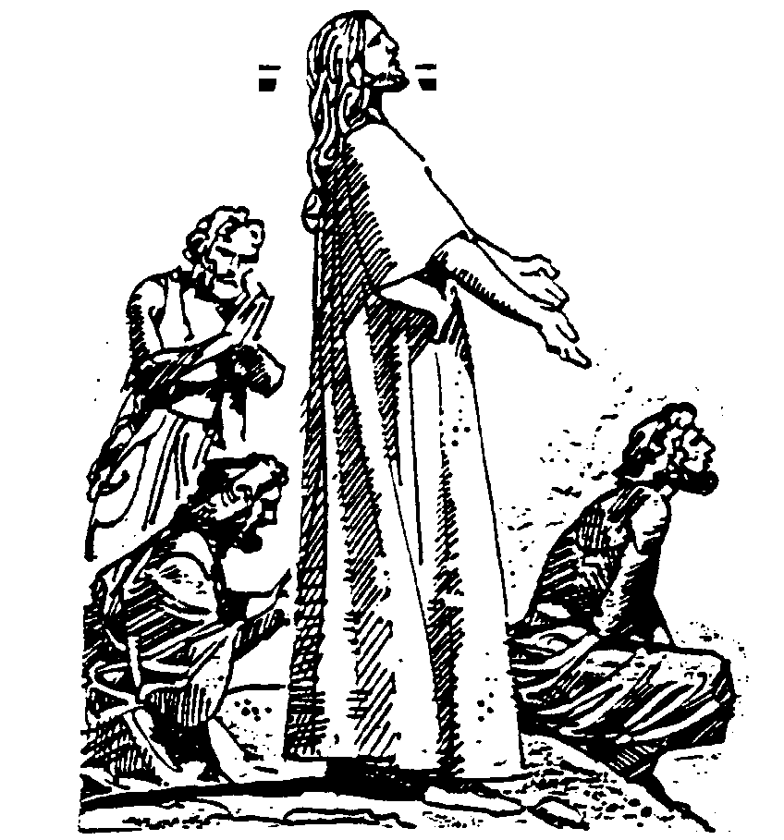PRINCIPE DE LA PRIERE

Qu’est-ce que la prière ?
C'est une pensée d'amour pour Dieu et pour Jésus.
C'est une forme de remerciements.
C'est un acte d'adoration.
La demande peut être personnelle, pour soi : on demande de la force pour mieux corriger ses défauts en permettant à notre guide de nous aider dans notre désir de devenir meilleur. On demande de la force pour affronter des difficultés : on manque de patience pour l'étude quelle qu'elle soit (dictée, mathématiques, français, musique) on est jaloux envers les autres or Dieu nous a donné suffisamment de moyens pour accomplir notre mission sur terre.
La demande peut être générale, pour les autres : on demande de l’aide pour sa famille, qu’elle s’entende bien, pour ses amis. On demande de respecter son père et sa mère, les aimer par une grande affection, d’aimer ses frères et ses sœurs car ils se sont incarnés dans la même famille.

LA LOI ADORATION

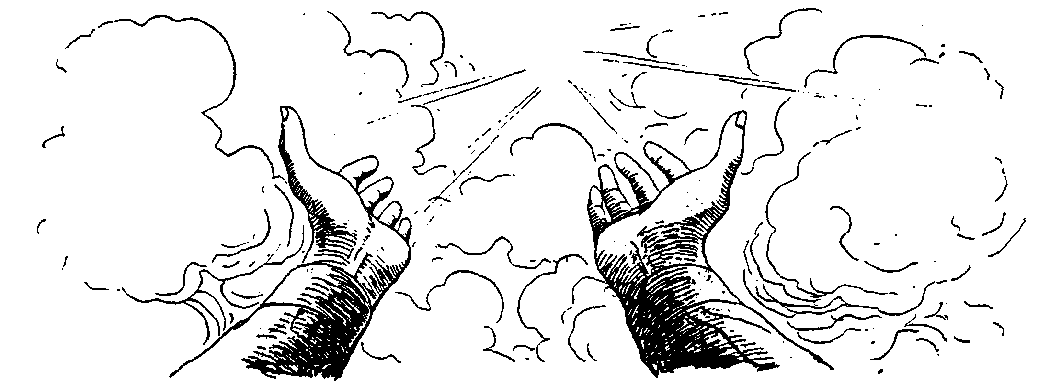

Qu’est-ce que la loi d’adoration ?
C'est élever sa pensée vers Dieu, c'est alors qu'il nous regarde et s'occupe de nous.
Nous pouvons élever cette pensée vers Dieu quand nous pensons. Exemple : à nos parents, à nos frères ou sœurs, ou grands-parents, ou amis...
L'adoration est donc naturelle vis-à-vis de Dieu puisqu'il est notre Père à tous. Tous les peuples de la terre, c'est-à-dire tous les hommes éprouvent ce sentiment. Ce sentiment se trouve dans le cœur des hommes ; dans tout ce que nous faisons, Dieu nous regarde et nous aide si on le mérite.
Et comment sait-on qu’on le mérite ? Parce que nous avons accompli de bonnes actions, que nous avons eu de bonnes pensées, que Dieu nous accorde sa clémence.

LA LOI DU TRAVAIL

On travaille pour gagner sa vie, pour subvenir à ses besoins (manger, se vêtir, se loger, fonder une famille, s'accorder des loisirs, voyages, cultures, dessins, lectures, écritures, cinémas, sports, spiritualité... ) donc le travail est une loi naturelle, c'est une obligation.

Pourquoi le travail a été imposé à l'homme ? L'homme c'est un esprit qui s'est incarné. Il a donc un corps qui lui permet d'accomplir une mission sur terre, c'est-à-dire dans un milieu matériel. Sans le travail, l'homme resterait dans l'enfance de l'intelligence, c'est pourquoi il ne doit sa nourriture et son bien-être qu'à son travail. Ceux qui ne peuvent pas travailler, Dieu leur a donné l'intelligence mais il y a toujours nécessité de travailler.

Pourquoi les animaux de la nature ne travaillent-ils pas comme les hommes ? Que se passe-t-il ? Les animaux n'ont pas encore atteint l'évolution des hommes, ils ne se consacrent qu'à la reproduction, c'est-à-dire de perpétuer l'espèce ; Dieu a donc mis dans la nature de quoi les nourrir.


EFFICACITE DE LA PRIERE
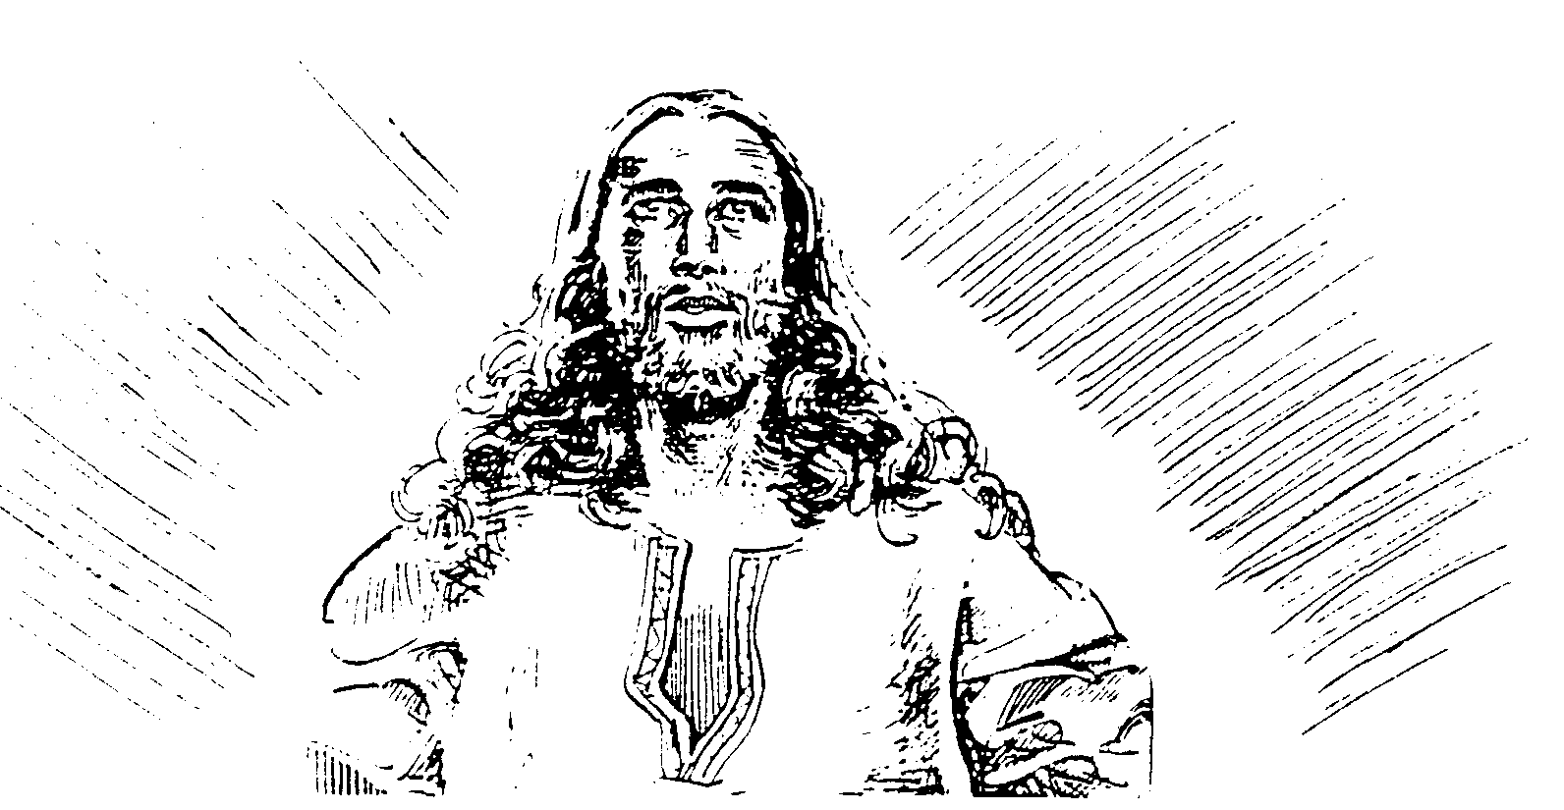
La prière est une action, une force dont tous les êtres peuvent disposer. Il suffit de vouloir prier, c'est-à-dire de s'adresser à Dieu et à notre guide qui est toujours attentif à l'élan de notre âme. Les échanges entre nous et la divinité par la prière engendrent une action bénéfique sur nous et sur les autres. La prière est toujours bienfaisante et inspiratrice, qui nous montre le chemin du service et de l'assistance afin de se rassurer et d'être protégé dans notre vie terrestre.
Notre grand frère Jésus n'a jamais oublié de se consacrer à la prière et maintes fois il a quitté la foule pour s'isoler et prier pour le monde et pour lui afin que Dieu lui accorde force et patience dans l'accomplissement de sa mission. Il disait : "Priez pour que vous ne tombiez pas dans la tentation", autrement dit, pour que vous n'abandonniez jamais l'effort qu'il faut faire pour accomplir son devoir.
Il n'y a donc pour nous spirites, comme pour tous les croyants ni prière sans action, ni activité sans prière.

Pourquoi prier et pour qui ? La prière est dans notre cœur, dans l'étincelle de notre origine divine. Dieu nous ayant crées, il a mis en nous un sentiment plus ou moins développé d'amour. Prier, c'est aimer, c'est vouloir donner une richesse spirituelle et morale qui agit sur soi et sur les autres.
La prière est une vibration qui agit aussi sur nos corps, comme sur le corps des malades. Elle calme nos anxiétés, nos stress, nos appréhensions, elle chasse les mauvaises pensées, elle ouvre au courage, à la lutte, pour nous faire triompher des obstacles de la vie. Celui qui prie en arrive à ne plus avoir peur, ni des autres, ni de l'avenir. Celui qui prie sait que Dieu l'écoute, et sera toujours là pour l'aider et le réconforter, quelles que soient les épreuves auxquelles il sera conforté.
La prière doit être sincère car notre Père préfère ceux qui le prient sans hypocrisie à ceux qui demandent par intérêt, sans aucun scrupule par égoïsme ou cupidité. Dieu n'écoute que ceux qui veulent faire le bien en désirant s'améliorer, en évitant de faire le mal.

On prie donc pour soi afin de devenir meilleur pour toujours être prêts à distinguer le bien du mal. Dieu qui voit tout, sait très bien distinguer ceux qui prient par intérêt de ceux qui prient par amour. "Nos prières n'arrivent à Dieu que par la porte du cœur" (livre des Esprits -livre III - chapitre Il - 654)

On prie aussi pour les autres et c'est là la plus belle des choses à faire chaque soir dans le recueillement après avoir fait notre examen de conscience.
On prie pour ses parents, on prie pour sa famille, on prie pour ses amis, on prie pour les malades, on prie pour son pays, on prie pour ceux qui nous font du mal, on prie pour l'humanité toute entière.
On prie pour l'âme de ceux qui nous ont quittés, on prie pour les prisonniers, on prie pour les voyageurs, on prie pour les enfants malheureux, qui n'ont plus de parents, on prie pour ceux qui n'ont plus rien, on prie pour la paix et la fraternité entre les hommes...
L'essentiel cependant n'est pas de beaucoup prier, mais de bien prier. Ces personnes qui croient que tout le mérite est dans la longueur de la prière et ferment les yeux sur leurs propres défauts se trompent. "La prière n'est pas une occupation émanant du cœur, elle consiste dans la manière dont elle est employée." (livre des Esprits, livre III - chap. II - 660)

J'ECRIS MA PRIERE

CHACUN PEUT ADORER DIEU EN PENSANT A LUI

Il y a en dehors de la prière individuelle de chaque jour avant de s'endormir, la prière collective. "Les hommes réunis par une communication de pensées et de sentiments ont plus de force pour appeler à eux les bons Esprits. Il en est de même quant ils se réunissent pour adorer Dieu." (livre des Esprits, livre III - chap. II - 656)
Notre pensée, notre volonté ont une action qui s'étend bien au-delà des limites de notre corps. La prière pour les autres est un acte de cette volonté. Si elle est ardente et sincère, elle peut appeler à son aide les bons Esprits afin de leur suggérer de bonnes pensées en leur donnant aussi une énergie agissant sur leurs corps et leur âme.
La prière du cœur est efficace, celle dite du bout des lèvres ne vaut rien et n'a aucun effet. On ne peut donner toute sa force à la prière sans une profonde confiance en Dieu. Il est inutile de chercher à définir par le raisonnement Dieu. Saint Augustin sur ce sujet avait une réponse magistrale "Si personne ne me demande qui est Dieu, je le sais ; mais si on me le demande, je ne sais pas", et il ajoutait pour éclairer ses propos : "Je te cherchais en dehors de moi et voilà que tu étais en moi."

Jésus nous a enseigné une magnifique prière :
Notre père qui es aux cieux,
Que ton nom soit sanctifié,
Que ton règne vienne,
Que ta volonté soit faite sur la terre comme au ciel.
Donne-nous aujourd’hui notre pain de ce jour.
Pardonne-nous de nos offenses, comme nous pardonnons aussi à ceux qui nous ont offensés
Et ne nous soumets pas à la tentation, mais délivre-nous du mal
Car c’est à toi qu’appartiennent le règne, la puissance et la gloire pour les siècles des siècles.

L'HISTOIRE DE JESUS
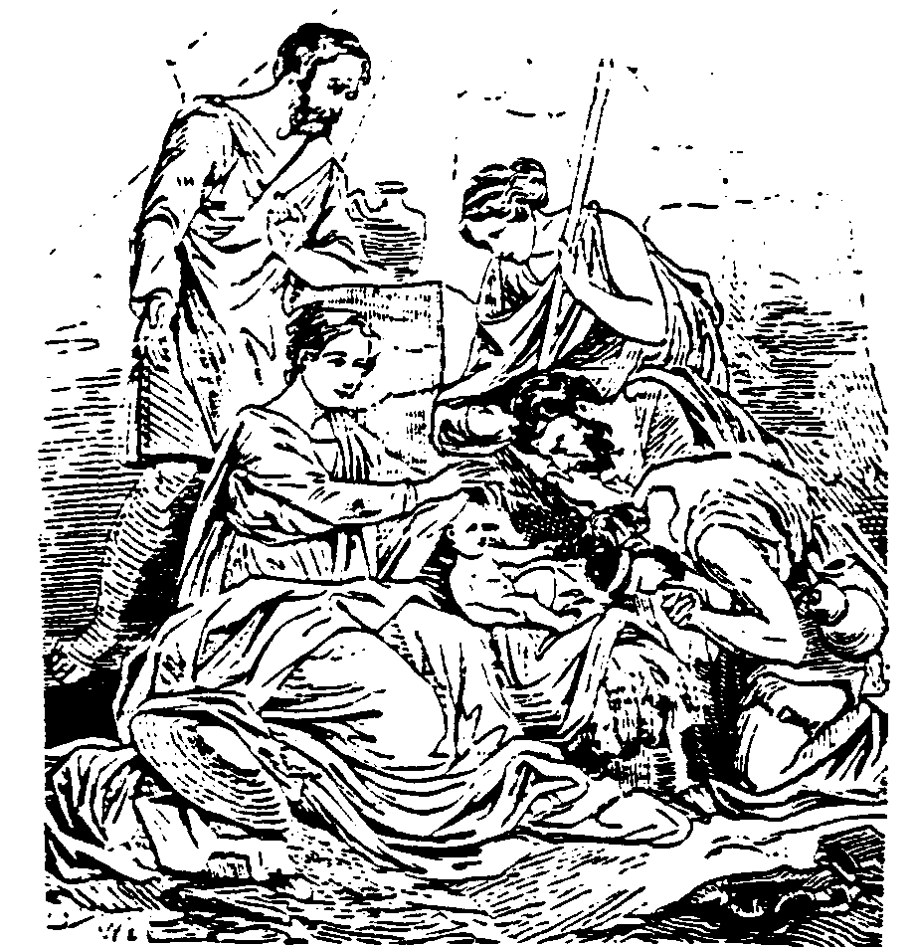

Jésus a été le dernier prophète ou médium de Dieu du peuple d'Israël. Il était ce que l'on appelait alors un rabbi c'est à dire un prêtre instruit des enseignements contenu dans la Thora, qui est l'Evangile des Juifs. Son enseignement se résume dans le précepte :

"Aimez-vous les uns les autres"

Cet enseignement est d'ordre divin. Jésus a été le médium de Dieu venu sur terre, il y a 2000 ans pour donner aux hommes de la terre les conditions d'évoluer c'est-à-dire de se spiritualiser. Jésus n'a rien laissé par écrit bien qu'il parlait l'hébreux, l'araméen et le grec ancien. Ce sont ses disciples qui 30 ans après sa désincarnation écrivirent sa vie, ses actes et son enseignement.
Les premiers écrits étaient en langue Araméenne et en hébreux. Ils furent traduit ensuite en Grec Ancien puis en latin. Son nom authentique en araméen est Ieschoua. Le mot français Jésus est la transcription du Grec Iêsous, qui est lui-même la transcription de l'hébreu Ieschoua.
Jusqu'au commencement du IIème siècle après Jésus, le nom Ieschoua était très répandu parmi les Juifs. A partir du IIème siècle, Ieschoua disparaît comme nom propre. Ieschoua signifie Yhavé, c'est le nom propre du Dieu d'Israël. Le mot français Christ est la transcription du mot Grec "Christos" qui signifie "Oint" c'est à dire autorisé par Dieu, celui qui a reçu l'onction divine. Jésus-Christ veut donc dire que Jésus était et reste toujours l'envoyé de Dieu auprès des hommes de la terre.
Le nouveau testament basé sur les écrits des premiers disciples de Jésus Marc, Jean, Luc, Mathieu signifie Alliance Nouvelle c'est-à-dire nouvelle alliance des hommes avec Dieu par Jésus qui était son médium. Le mot testament en français est autre chose qu'une alliance mais cela provient d'une mauvaise traduction du mot hébreu "berit hadashab" qui veut dire "alliance nouvelle".

LA NAISSANCE DE JESUS
La naissance de Jésus est l’événement universel le plus important de la volonté de Dieu et de sa miséricorde envers les hommes de la terre. L'année chrétienne est devenue notre année civile, rythmée par la célébration des moments clés de la vie de Jésus : Noël, Pâques...
Des centaines de livres ont tenté de cerner cette réalité historique. Jésus est, né en Palestine s'étendant alors sur 20 000 km2, occupée par les romains depuis 63 ans avant Jésus-Christ. Seuls, les apôtres Luc et Matthieu ont transmis aux croyants l'histoire de la naissance de Jésus (pour montrer que Jésus était le médium de Dieu dont avaient parlé les prophètes.)
Il est né à Bethléem, et selon Mathieu, la naissance en ce lieu est l'accomplissement d'une prophétie. Dieu s'est servi de la plus grande puissance du monde de l'époque, l'Empire Romain pour faire naître Jésus à Bethléem.
Sa mère s'appelait Marie et son père Joseph qui avait comme métier celui de charpentier. Avant la naissance de Jésus, Marie, sa mère vit un esprit qui se prénommait Gabriel. Gabriel lui annonça qu'elle allait être mère et que cet enfant avait une mission importante à accomplir sur terre. Marie accepta ce que l'esprit envoyé par Dieu lui annonçait et lui dit : "Je suis la servante du Seigneur, qu'il soit fait selon sa volonté." E1le dit aussi : "Mon âme loue la grandeur du Seigneur."
Marie était une femme exceptionnelle, c'est ainsi qu'elle est considérée comme bienheureuse, c'est-à-dire comme un esprit évolué, par qui Dieu a permis aux hommes d'entendre un être merveilleux de bonté et de charité comme notre grand frère Jésus.
Le disciple Luc nous dit que lors d'un voyage (image 1) de Nazareth à Béthléem. Marie et Joseph ont dû se reposer la nuit, espérant trouver à se loger chez l'habitant ou dans une auberge car l'hospitalité était alors un devoir.

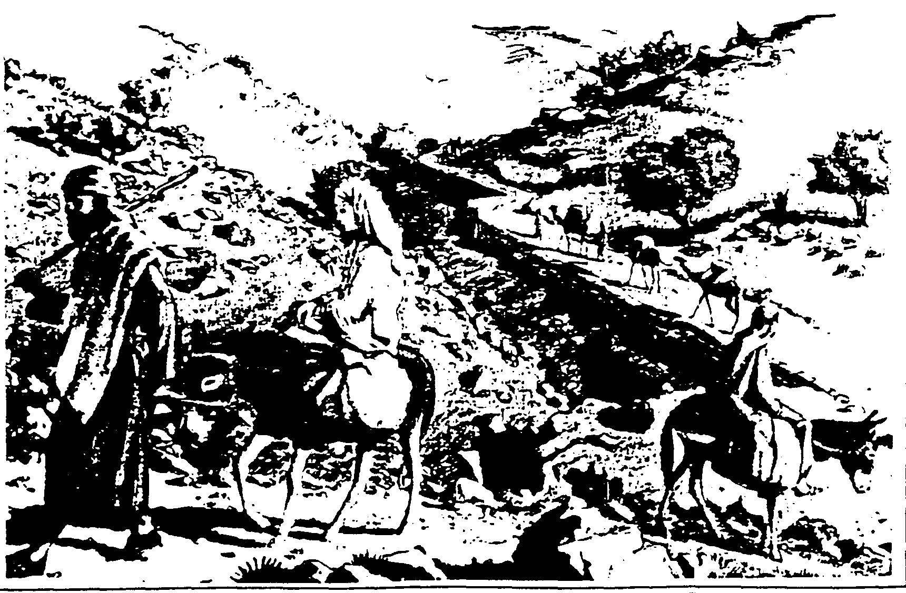
image 1
Arrivés à Béthléem, Marie et Joseph ne trouvèrent pas de place à l'auberge. Ils durent donc chercher à demander l'hospitalité mais personne ne les accueillit pour la nuit.
L'auberge des abords de Béthléem était ce que l'on appelait alors un Caravansérail (image 2). Les voyageurs pouvaient s'y désaltérer et, donner à boire à leurs bêtes dans la grande cour centrale et aussi faire le plein d'eau pour la marche du lendemain.
Les plus pauvres s'abritaient avec leurs animaux sous les arcades du rez-de-chaussée. Un escalier en pierre conduisait à un couloir donnant accès, pour les riches, à une série de petites pièces.

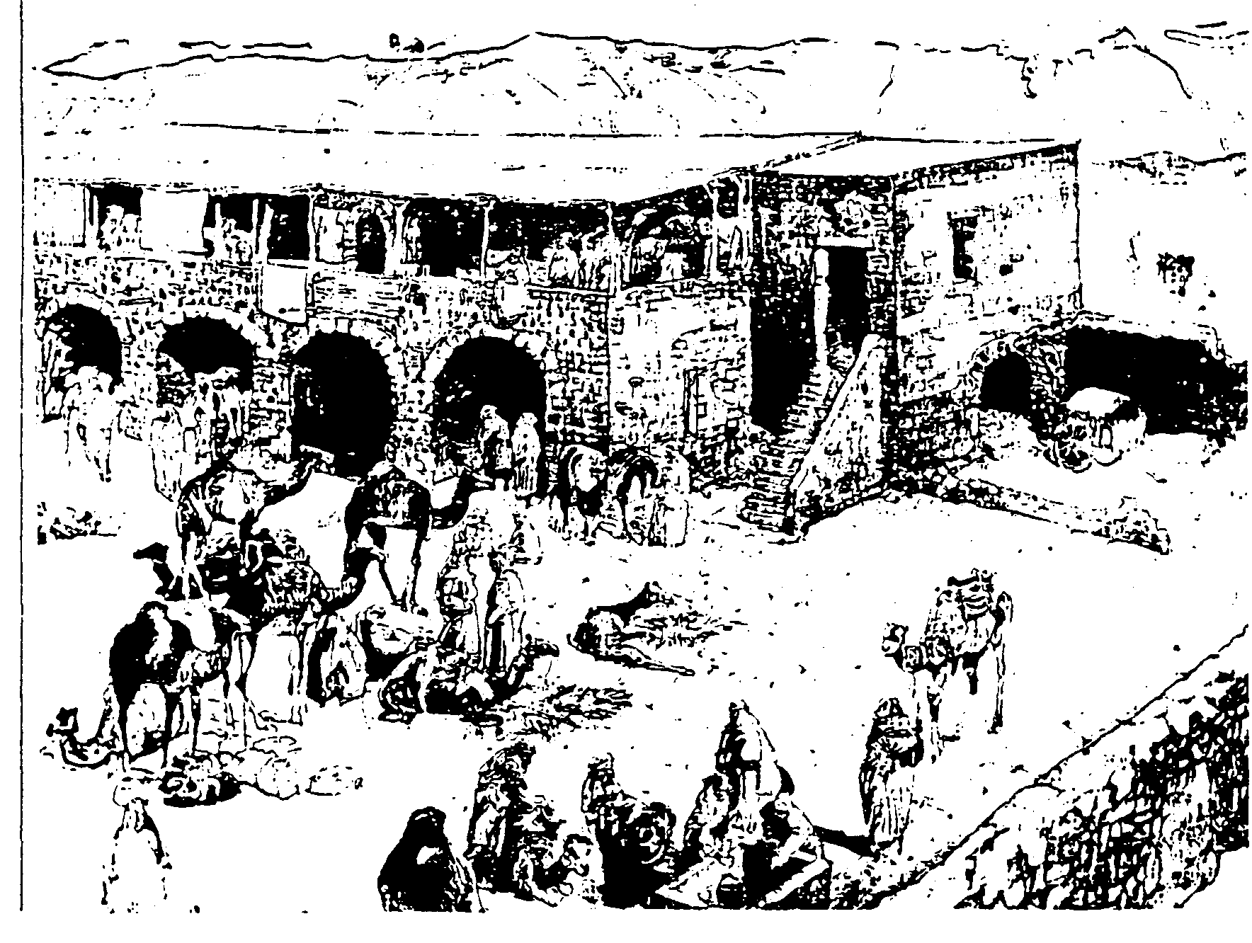
image 2

Marie et Joseph trouvèrent où dormir dans une grotte des collines bordant Béthléem. Marie accoucha dans cette grotte.
Les bergers jouent un rôle primordial dans l'histoire de Jésus car ils sont le symbole de l'amour personnifié par Jésus. Jésus est aussi appelé le bon Pasteur, sachant sans doute que tout habitant de la Palestine comprenait ainsi qu'il s'agissait du lien d'amour et de confiance entre le pasteur et son troupeau.
La coutume à cette époque voulait que le pasteur marche en tête de son troupeau, plutôt que de pousser ses brebis devant lui comme on le fait chez nous. La vie d'un berger était rude. Il lui fallait vivre au grand air, vêtu seulement d'un manteau en laine de chameau et d'un simple voile sur la tête pour se protéger du vent, de la pluie et du soleil. Généralement le berger n'avait d'autres provisions que celles qu'il pouvait transporter pain, fromage, olives, figues, dattes, raisins.
C'est souvent que Jésus dira : "Je suis le berger des âmes de même que le Père me connaît, et que je connais le Père, de même que je connais mes brebis et mes brebis me connaissent. Et je donne ma vie pour mes brebis."
En ce temps-là, les collines autour de Béthléem étaient remplies de prédateurs : ours, léopards, chacals et de quelques hyènes. Seul le berger, généralement armé d'une fronde et d'un gourdin pouvait éviter à ses bêtes une mort soudaine et violente. En luttant contre les fauves et les voleurs, le berger risquait sa propre vie.
La célébration le 25 décembre de chaque année pour célébrer la naissance de Jésus ne date que du IVe siècle de notre ère. Le choix de cette date provient que sous les Romains qui occupaient la Palestine, le 25 décembre marquait le début des fêtes les plus populaires de l'année que l'on appelait les Saturnales y était associé le phénomène astronomique majeur ; c'est en effet le moment de l'année où le soleil d'hiver reprend sa route vers le zénith de l’été.
Bref, ce jour-là, tout le monde pouvait se rendre compte que le cycle des saisons et de la vie allait recommencer après la mort à la fois symbolique et réelle de la nature. La naissance de Jésus d'un autre point de vue était le symbole de la vie qui se renouvelait et la possibilité d'une renaissance spirituelle pour l'humanité toute entière. Selon l'apôtre Mathieu, Jésus est né sous le règne du roi Hérode le grand, mais Hérode est mort en l'an 4 avant Jésus-Christ. La plupart des historiens ont donc opté pour l'an 6 ou même 7 avant Jésus-Christ. Au VIe siècle après Jésus-Christ, on entreprit des calculs qui permirent la mise en place du calendrier chrétien, qui compte les années à partir de celle probable de la naissance du Christ. Mal informé, Denys le Petit, moine qui entreprit ce travail, se trompa sur la date de naissance de Jésus, cette erreur persiste dans notre calendrier actuel mais tout le monde s'en accommode.

LE CHANT DES ESPRITS ENVOYES PAR DIEU
Qu'elle que soit l'année de ce premier Noël, l'apôtre Luc raconte que cette nuit-là un esprit envoyé par Dieu ceux qu'on a coutume d'appeler ange parce qu'ils ont atteint un degré de perfection supérieur aux hommes de la terre, se matérialisa devant un groupe de bergers de Béthléem les entourant d’une immense clarté émanant de son périsprit. "N'ayez pas peur, dit l'Esprit qui leur expliqua, cette nuit près d'ici est né votre sauveur, c'est le Christ." L'Esprit dit aux bergers de chercher un bébé enveloppé de langes et couché dans une crèche, ce serait le signe de reconnaissance. A cet instant, il fut entouré d'une multitude d'Esprits chantant un cantique qui exprime bien le message de la nuit de Noël : "La gloire est à Dieu dans les cieux très hauts, et sa paix est accordée sur la terre aux hommes qu'il aime." Mais le monde n'en sut rien car le moment pour Jésus de se manifester publiquement n'était pas venu.

QUI ETAIT JESUS LE CHRIST ?

POURQUOI S’EST-IL INCARNE SUR LA TERRE ?

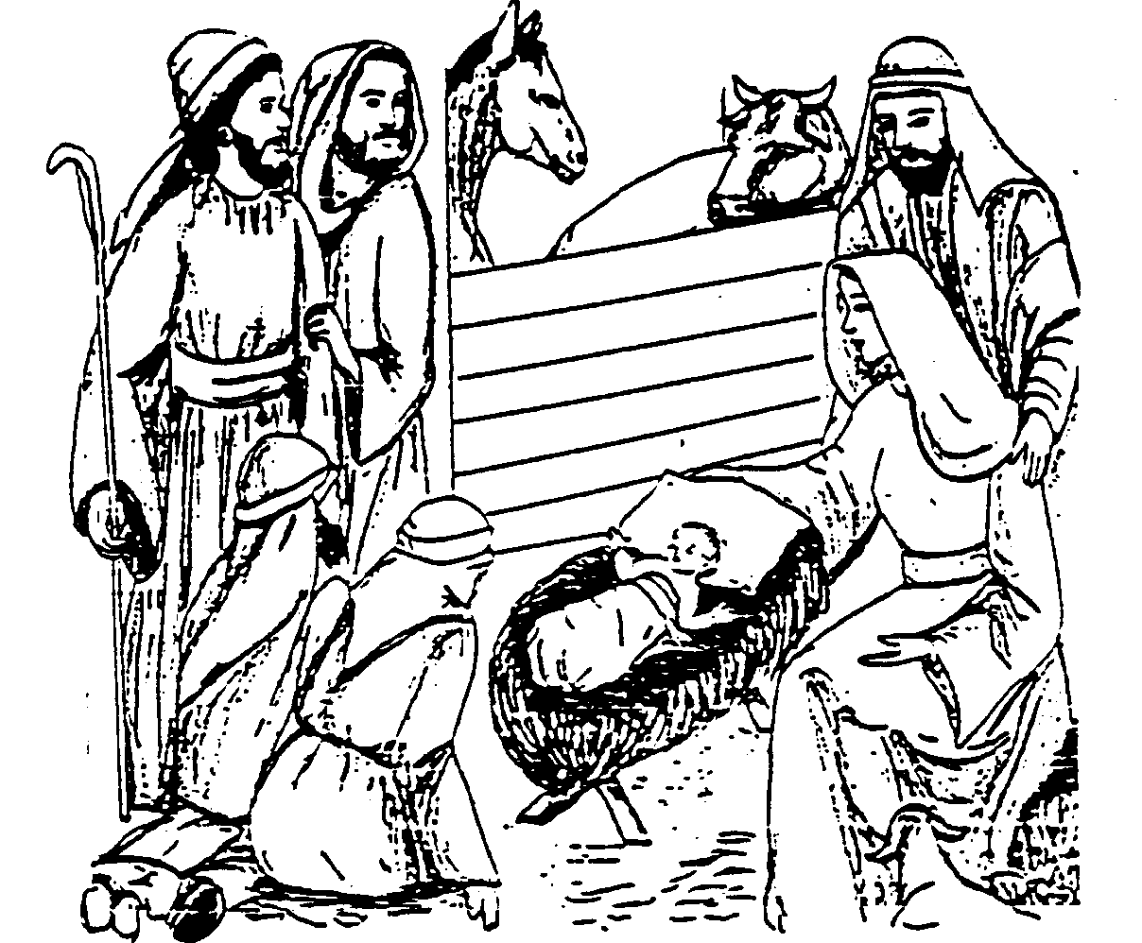

Jésus en hébreux signifie sauveur ; Christ en grec signifie "Oint" ou voulu, autorisé par Dieu. Le mot Maschiach en hébreu veut dire Messie. Ce qui a fait dire que Jésus Sauveur voulu par Dieu était son messie ou selon nous le médium de Dieu ou mieux encore l'intermédiaire entre Dieu et les hommes de notre planète.
Il naquit en l'an 749 de Rome à Béthléem, de Marie, sa mère et de son père Joseph, charpentier de son état. Marie descendait de la lignée du roi David. On a commencé à compter les années à partir de la mort de Jésus : c'est ce qu'on appelle l'ère chrétienne. Ainsi Jésus ayant été crucifié vers sa trentième année, on dira qu'il s'est désincarné en l'an 30.
Hérode, roi tyran des Juifs, apprend qu'un enfant vient de naître et qu'il deviendra le roi des Juifs. Alors, il ordonne de le trouver et de lui ramener afin de le faire disparaître. Mais les parents de Jésus s'enfuirent en Egypte, prévenus par les trois mages (Melkior, Balthasar, Gaspard) qui vinrent de l'Orient pour adorer Jésus à sa naissance.
Hérode décréta alors le massacre de tous les enfants nouveaux nés de son royaume : c'est cet événement qui fut appelé le "massacre des innocents'', mais certains historiens contestent cet événement.
La famille que les évangiles dénomment la sainte famille comprenant Jésus, Marie, Joseph, retourna en Judée après la mort d'Hérode pour venir s'établir à Nazareth, en Galilée où Jésus passa sa prime jeunesse en travaillant dans l'atelier de son père Joseph. Jésus était un enfant dont la naissance avait d'abord été annoncée par un esprit évolué appelé Gabriel à Marie et par un songe qu'eût Joseph.
Jésus commence vers sa trentième année sa mission qui consistait à révéler aux hommes leur immortalité et leur destin commun selon les lois divines. Il savait lire et commenter les textes de l'ancien testament en hébreu comme en araméen. Son instruction s'était faite chez les Esséniens, communauté d'hommes et de femmes retirés dans le désert. Ils vivaient selon les règles monastiques : travail, prière, éducation des enfants, étude des textes sacrés de l'ancien testament. Les Esséniens étaient pour la plupart médiums guérisseurs avec beaucoup d'autres facultés médiumniques. C'est parmi eux que Jésus le Christ développa les siennes qui étaient exceptionnelles et jamais atteintes dans le Monde. C'est à juste titre qu'on peut dire qu'il est unique et exceptionnel, mandaté de Dieu dans sa mission de révélateur.
Il commença à prêcher un évangile qui veut dire "bonne nouvelle" d'abord en Galilée aux environs du lac de Génésareth et à Jérusalem où il fut en butte à l'hostilité croissante des pharisiens qui représentaient la hiérarchie religieuse juive de l'époque. Jésus avant de commencer à produire des guérisons, fait un enseignement moral et spirituel aux foules qu'il savait rassembler autour de lui afin de leur expliquer ce que Dieu notre Père attend de chacun de nous. Jésus est la plus haute conscience de notre humanité dont à travers lui émane le message de la divinité.
Il réunit autour de lui 60 hommes dont 12 principaux appelés les apôtres lesquels après sa mort partirent dans tous les pays bordant la Méditerranée prêcher en son nom la vérité qu'il avait révélée. Le principal était Simon qu'il appela Pierre, les autres : Jacques le majeur, Philippe, André (frère de Pierre), Jean, Mathieu, Barthélemy, Thomas, Jacques le mineur, Jude nommé aussi Thaddée, Simon le zélé et Judas l'iscariote celui qui devait le trahir et fut remplacé après son forfait par Mathias.
Avec ces noms, il faut ajouter ceux de Paul et de Barnabé spécialisés dans l'évangile à enseigner aux païens. On a ainsi dénommé Paul, l'apôtre des gentils ce qui signifiait pour les hébreux "étrangers" et pour les premiers chrétiens "gentils" ou "païens"
Il est à noter que Jésus le Christ a choisi ses apôtres parmi les humbles. Bon nombre étaient des pêcheurs en Galilée. Ils sont presque tous morts avec la foi que Jésus leur avait transmise ainsi que les dons de médium qu'ils possédaient, grâce à l'initiation qu'ils avaient reçue de Jésus. Avant de se séparer, ils rédigèrent comme règle de foi, le symbole des apôtres.

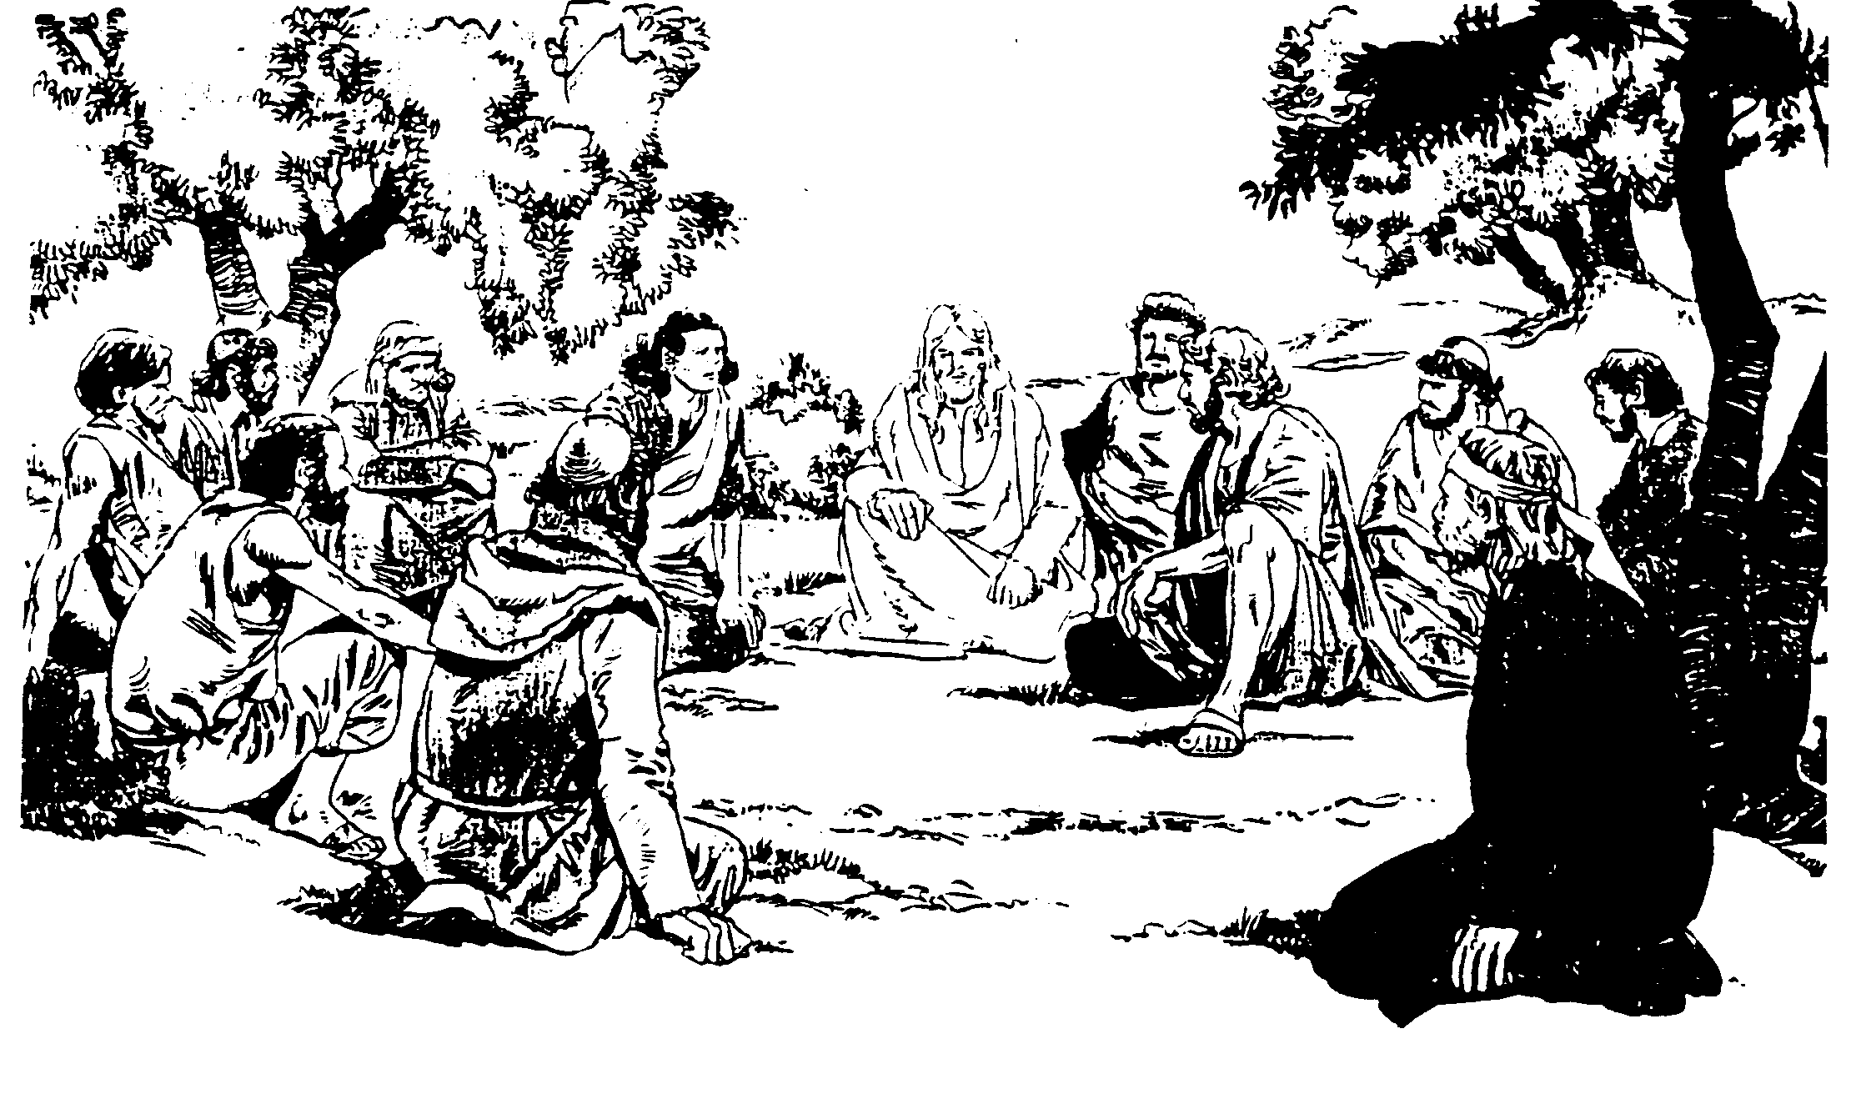

LES ACTIONS DE JESUS

SA SUPERIORITE MORALE

Le principe dit du miracle repose sur deux conditions :
Sur les propriétés du fluide péripristal de chaque être.
Sur l'appui des frères spirituels du monde spirite autrement dit du monde spirituel.

Cela ramène à une connaissance naturelle en lieu et place du mystère qui entoure le mot miracle. Les esprits enseignent que le miracle est basé sur des lois naturelles voulues par Dieu.. il n'y a donc rien de surnaturel dans l'univers. Tout est soumis à des lois naturelles que nous ne connaissons pas encore compte-tenu de notre évolution spirituelle actuelle mais qu'un jour nous connaîtrons.
Jésus connaissait ces lois naturelles par les immenses résultats qu'il a produits. Son incarnation dans notre monde ne pouvait être qu'une de ces missions qui ne sont confiées qu'aux messagers de Dieu notre Père à tous. Jésus n'est pas Dieu, mais son médium direct, son canal, son prophète, son messie, messie veut dire : oint de Dieu, autorisé, envoyé par Dieu. Jésus était comme nous un être de chair et d'os, mais comme Esprit pur détaché de la matière, il vivait une vie spirituelle détachée du corps dont il n'avait point les faiblesses.
La supériorité de Jésus sur les hommes ne tenait point aux qualités particulières de son corps mais à celle de son esprit qui dominait la matière d'une manière absolue et à celle de son périsprit qui puisait son énergie dans la partie quintessenciée des fluides terrestres. Son esprit ne tenait à son corps que par les liens strictement indispensables. Constamment dégagé, il lui permettait la double vue permanente pour voir dans le passé, le présent et l'avenir. Tous les phénomènes d'une médiumnité exceptionnelle étaient en sa possession et en son pouvoir.
La qualité et la pureté de ses fluides lui donnaient une exceptionnelle puissance magnétique secondée par le désir incessant de faire le bien. Dans les guérisons qu'il obtenait, il les obtenait de par lui-même et de la force divine qui était en lui ; c'est à juste titre que l'on peut dire qu'il était le médium de Dieu.
Au nombre de ses guérisons majeures rapportées par les apôtres, on peut citer :
LA PERTE DE SANG D'UNE FEMME évangile de St Marc. ch V, v de 55 à 34
L'AVEUGLE DE BETHSAIDE évangile de St Marc. ch VIII, v de 22 à 26
LE PARALYTIQUE évangile de St Mathieu. ch IX, v de 1 à 8
LES DIX LÉPREUX évangile de St Luc, ch XVII, v de 11 à 19
L'HOMME A LA MAIN SECHE évangile de St Marc, ch 111, v de 1 à 8
LA FEMME COURBEE évangile de St Luc, ch XIII, v de 10 à 17
LE PARALYTIQUE DE LA PISCINE évangile de St Jean, ch V, v de 1 à 17
LA GUERISON DU FILS D'UN OFFICIER DU ROI évangile de St Jean, ch IV, v 47
LA FILLE DE JAIRE évangile de St Marc, ch V, v de 21 à 43
LA RESURRECTION DE LAZARE évangile de St Jean, ch XI, v de 2 à 46
L'AVEUGLE NE évangile de St Jean , ch IX, v de 1 à 34
LES NOMBREUSES GUERISONS DE JESUS évangile de St Mathieu, ch IV, v 23, 24, 25
LES POSSÉDÉS évangile de St Marc, ch 1, v de 21 à 27
LE MUET POSSEDE évangile de St Mathieu, ch IX, v 32, 33, 34
LA RÉSURRECTION DU FILS DE LA VEUVE DE NAIM ET DE JAIRE évangile de St Luc, ch VII, v de 11 à 17
JÉSUS MARCHE SUR L'EAU
LA TRANSFIGURATION
LA TEMPETE APAISÉE
LES NOCES DE CANA évangile de St Jean, ch II, v 1, 11
MULTIPLICATION DES PAINS
LES APPARITIONS DE JESUS APRES SA MORT évangile de St Luc, ch XXIV, v de 50 à 83
DISPARITION DU CORPS DE JESUS
PRÉDICTIONS DE JESUS

LES GUERISONS DE JESUS LE CHRIST
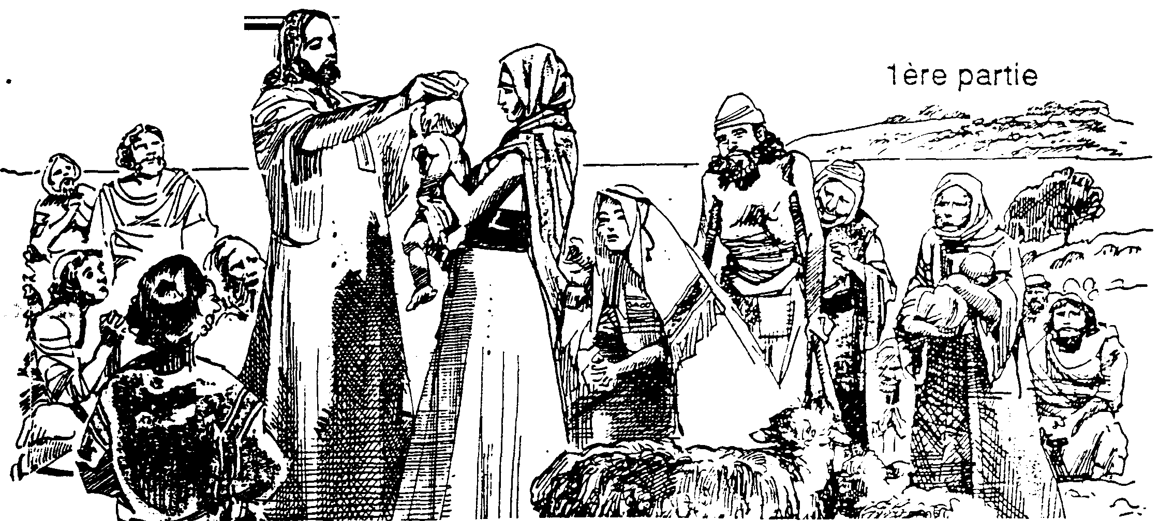

Une de ses réalisations spectaculaires fut quand une nuit il marcha sur l'eau pour rejoindre les disciples qui se trouvaient dans une barque au milieu du lac de Galilée. Son pouvoir de guérir les malades et les déprimés attira les foules de toute part. Il n'avait nul besoin d'aller vers les malades, le récit de ses guérisons qui se colportait de bouche à oreille a fait affluer des foules de gens. Un jour, la foule était si nombreuse que Jésus fut forcé de monter dans une barque au bord de la mer de Galilée pour éviter d'être piétiné. Personne d'autre au monde n'est capable de guérir comme l'a fait Jésus, la cécité, la paralysie, la lèpre ou des blessures telles qu'une oreille coupée.

RÉCAPITULATION DE SES REALISATIONS

LA GUÉRISON A DISTANCE
A l'occasion d'un séjour dans la cité de Cana, raconte l'apôtre Jean, Jésus fut abordé par un haut fonctionnaire désespéré car son fils était mourant. Jésus lui dit avec calme et autorité : « Va chez toi, ton fils est hors de danger ». Lorsqu'il arriva chez lui, le lendemain, le fonctionnaire découvrit que la fièvre de son fils était tombée à l'heure même où Jésus lui avait parlé.
Par trois fois, Jésus sortit d'un coma proche de la mort des malades. Il n'utilisait pas de formules magiques ou des rites obscurs comme font beaucoup de guérisseurs charlatans qui font payer. Plutôt que de raconter des histoires, notre grand frère insistait souvent sur la foi du malade ou de ceux qui lui demandaient secours. Il ne demandait rien en échange. Il guérissait par amour de Dieu et envers tous ses frères humains. Sa force lui venait directement de Dieu et de sa soumission à accomplir sa volonté.

GUÉRISON D'UN HOMME PERTURBE PAR DES MAUVAIS ESPRITS
L'apôtre Luc (IV, 33,36) rapporte le fait suivant qui se produisit dans la synagogue de Capharnaüm où Jésus enseignait. Un homme se mit à vociférer contre Jésus. Reconnaissant là les sarcasmes des mauvais Esprits, Jésus lui ordonna : « Tais-toi et sors de cet homme ! » L'Esprit mauvais jeta l'homme qu'il possédait à terre devant tout le monde et sortit de son corps sans lui faire aucun mal. Les témoins de cette scène comprirent l'autorité exceptionnelle qu'avait Jésus sur les mauvais Esprits.
L'apôtre Pierre avait sa belle-mère qui était en proie à une forte fièvre. A peine Jésus la toucha que la fièvre se dissipa. Luc au chapitre IV, verset 39 de son évangile dit : « Elle se leva aussitôt et se mit à les servir. »

LA MULTIPLICATION DES PAINS ET DES POISSONS
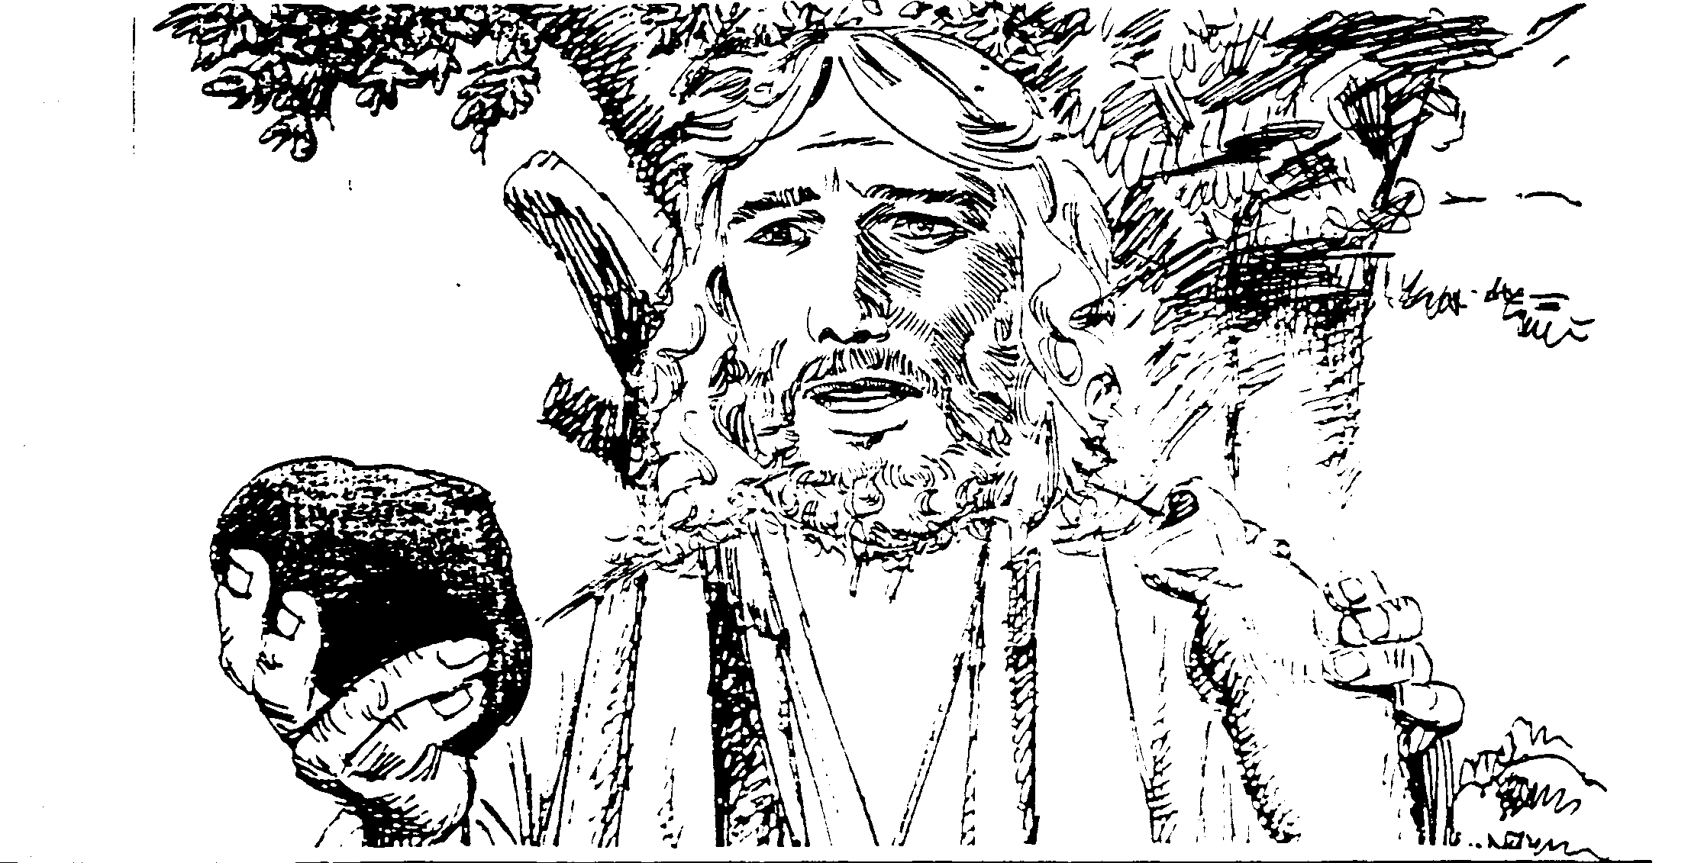
Jésus était constamment assailli par les foules. Dans les environs de Capharnaüm où il était venu pour se reposer, une foule l'attendait déjà. Il passa la journée à prêcher et à guérir les malades, la nuit commença à tomber et la foule n'avait rien à manger. Jésus demanda à ses disciples de faire asseoir les gens. Il n'avait que cinq pains et deux poissons. Il magnétisa cette nourriture et rompit les pains avant de les distribuer, ainsi furent nourris cinq mille personnes et les restes remplirent douze corbeilles.
Cette situation a aussi un sens symbolique : c'est que Dieu, créateur de toutes les créatures, veille toujours à les sustenter.

PERTE DE SANG D'UNE FEMME
Une femme malade d'une perte de sang depuis douze ans qui souffrait beaucoup n'avait pu être guérie par les médecins. Ayant entendu parler de Jésus, elle vint dans la foule par derrière et toucha son vêtement, car elle disait : "Si je puis seulement toucher son vêtement, je serai guérie." Au même instant, la source du sang qu'elle perdait s'arrêta. Elle sentit dans son corps qu'elle était guérie. Aussitôt, Jésus sentit qu'une force fluidique était sortie de lui et demanda : "Qui est-ce qui a touché mes vêtements ?" Ses disciples lui dirent : " Vous voyez que la foule vous presse de tous côté, et vous demandez qui vous a touché ?" Et il regardait tout autour de lui pour voir celle qui l'avait touché. La femme vint se jeter à ses pieds et lui déclara toute la vérité. Jésus lui dit : "Ma fille, ta foi t'a sauvée ; va en paix et sois guérie de cette maladie. " (Marc, ch. X, v. de 55 à 34)
Observations : Le rayonnement exceptionnel du périsprit de Jésus a suffit pour opérer cette guérison. La foi ici a une véritable force attractive positive qui explique les guérisons naturelles.

L'AVEUGLE DE BETHSAIDE
En arrivant dans ce bourg, on lui amena un aveugle qu'on le pria de toucher. Prenant l'aveugle par la main, il le mena hors du bourg ; il lui met de la salive sur les yeux, et lui ayant imposé les mains, il lui demanda s'il voyait quelque chose. Cet homme lui dit : "Je vois marcher des hommes qui me paraissent comme des arbres." Jésus lui mit encore une fois les mains sur les yeux et il commença à mieux voir, et enfin il fut tellement guéri qu'il voyait distinctement toutes choses. Il le renvoya ensuite dans sa maison, et lui dit : "Allez-vous-en en votre maison ; et si vous entrez dans le bourg, ne dites à personne ce qui vous est arrivé." (Marc, ch VIII, v. 22 à 26)

LE PARALYTIQUE
Jésus étant monté dans une barque, repassa le lac et vint dans la ville de Capharnaüm. Et comme on lui eut présenté un paralytique couché sur un lit, Jésus, voyant leur foi, dit à ce paralytique : "Mon fils, ayez confiance, vos pêchés vous sont remis." Aussitôt, quelques-uns des scribes dirent en eux-mêmes : "Cet homme blasphème." Mais Jésus ayant connu ce qu'ils pensaient leur dit : "Pourquoi avez-vous de mauvaises pensées dans vos cœurs ? Car lequel est plus aisé de dire : vos pêchés vous sont remis ou de dire : Levez-vous et marchez ! Afin que vous sachiez que l'envoyé de Dieu a sur terre le pouvoir de remettre vos pêchés : "Lève-toi, dit-il alors au paralytique, emporte ton lit, et retourne chez toi." Le paralytique se leva aussitôt et s'en alla à sa maison. Les gens voyant ce miracle rendirent grâce à Dieu de ce qu'il avait donné une telle puissance aux hommes (Mathieu, ch IX, v de 1 à 8)
Observations : La doctrine spirite nous apprend par la loi de la pluralité des existences que les maux et les afflictions que nous subissons dans la présente vie ne sont que la conséquence des fautes que nous avons commises dans une existence antérieure. Les différentes existences étant cumulatives les unes aux autres, il nous faut payer nos dettes jusqu'à la dernière, afin d'aller vers la perfection.
Si donc, en disant à cet homme : "Tes pêchés sont remis" il lui disait aussi "Tu as payé ta dette" cela signifie que la cause de ta maladie est donc effacée par ta foi présente, en conséquence tu mérites d'être délivré de ta maladie. Il s'explique d'ailleurs quand il dit aux scribes : « Il est aussi facile de dire : vos pêchés vous sont remis que : Levez-vous et marchez." La cause cessant, l'effet doit cesser : votre crime est expié et pardonné, équivaut à dire : "Vous pouvez sortir de prison."

LES DIX LEPREUX
Un jour qu'il allait à Jérusalem et traversant un village, dix lépreux vinrent au devant de lui et se tenant éloignés, ils lui dirent : "Jésus notre maître, ayez pitié de nous." Il leur dit : "Allez vous montrer aux prêtres". Et comme ils y allaient, ils furent guéris. L'un deux voyant qu'il était guéri, retourna sur ses pas, glorifiant Dieu à haute voix ; et vint se jeter aux pieds de Jésus, le visage contre terre en lui rendant grâces ; et celui-là était Samaritain.
Alors Jésus dit : " Tous les dix n'ont pas été guéris ? Où sont donc les neuf autres ?" Il ne s'en est point trouvé qui soit revenu, et qui ait rendu gloire à Dieu, sinon cet étranger. Et il lui dit : "Lève-toi, va, ta foi t'a sauvé." (Luc, ch XVII, v de 11 à 19).
Samaritain : secte juive séparée des autres membres de la communauté appliquant strictement la loi de Moïse.
Observations : Les Samaritains aux yeux des autres Juifs étaient des Schismatiques comme à peu près les protestants à l'égard des Catholiques. Ils étaient méprisés, Jésus en guérissant indistinctement les Samaritains et les Juifs, donnait à la fois une leçon et un exemple de tolérance, et, en faisant ressortir que le Samaritain seul était revenu rendre gloire à Dieu, il montrait qu'il y avait en lui plus de vraie foi et de reconnaissance que chez ceux qui se disaient Orthodoxes. Cependant les autres ont été guéris : il le fallait pour la leçon qu'il voulait donner, et prouver leur ingratitude ; mais qui sait ce qu'il en sera résulté, et s'ils auront bénéficié de la faveur qui leur avait été accordée ?
En disant au Samaritain "Ta foi t'a sauvé." Jésus donne à entendre qu'il n'en sera pas de même des autres. Jésus fait comprendre que Dieu regarde le fond du cœur et non la forme extérieure d'adoration.

LA MAIN SÈCHE
Jésus entra un jour dans une synagogue où il trouva un homme qui avait une main sèche. Des ennemis l'observaient pour voir s'il allait essayer de le guérir le jour du sabbat. Jésus dit à l'homme qui avait une main sèche : "Lève-toi, tiens-toi là au milieu." Puis il leur dit : "Est-il permis le jour du sabbat de faire du bien ou du mal, de sauver la vie ou de l'ôter ?" Ses ennemis demeurèrent silencieux. Mais lui les regardant dans les yeux, comme affligés de leur manque de charité et du peu de cœur, dit à cet homme : "Etends ta main." Il l'étendit et elle devint saine. Aussitôt les pharisiens tinrent conseil contre lui pour trouver un moyen de le condamner. Mais Jésus se retira avec ses disciples vers la mer où une multitude de gens le suivirent. (Marc ch 111, v de 1 à 8)

LA FEMME COURBÉE
Jésus enseignait à la synagogue tous les jours de sabbat. Un jour il y vit une femme possédée d'un Esprit qui la rendait malade depuis 18 ans ; elle était si courbée qu'elle ne pouvait du tout regarder en haut. Jésus la voyant l'appela et lui dit : "Femme, tu es délivrée de ton infirmité." En même temps, il lui imposa les mains, et étant aussitôt redressée, elle en rendit gloire à Dieu. Mais le chef de la synagogue indigné de ce que Jésus l'avait guérie un jour de sabbat, dit au peuple : "Il y a six jours destinés au travail, venez ces jours-là pour être guéris et non aux jours de sabbat." Alors Jésus prit la parole et dit : "Hypocrite, y-a-t-il quelqu'un de vous qui ne délie pas son bœuf ou son âne de la crèche le jour du sabbat, et ne lui donne à boire ? Pourquoi donc ne fallait-il pas délivrer de ses liens en un jour de sabbat, cette femme possédée par de mauvais Esprits ?" A ces paroles, tout ses adversaires demeurèrent confus, et tout le peuple était ravi de lui voir faire tant de bonnes actions. (Luc, ch XIII, v de 10 à 17)
Observations : Cela prouve qu'à cette époque la plupart des maladies étaient attribuées aux mauvais Esprits et que l'on confondait comme aujourd'hui ceux qui ne croient pas aux mauvais Esprits et qui confondent les obsessions avec les maladies pathologiques.

L'AVEUGLE NE
Un jour, Jésus vit un homme qui était aveugle de naissance. Les disciples lui posèrent cette question : "Maître, est-ce le pêché de cet homme, ou le pêché de ceux qui l'on mit au monde, qui était cause qu'il est né aveugle ?" Jésus répondit : "Ce n'est point qu'il a pêché, ni ceux qui l'on mis au monde, mais c'est afin que les œuvres de la puissance de Dieu éclatent en lui." Après avoir dit cela, il cracha à terre, et ayant fait de la boue avec sa salive, il oignit (1) de cette boue les yeux de l'aveugle. Il lui dit : "Va te laver dans la piscine de Siloé." (qui signifie en hébreux Envoyé) L'aveugle s'y rendit, se lava et se mit à voir de ses yeux. Ses voisins et ceux qui l'avaient vu auparavant demander l'aumône lui demandèrent s'il pouvait voir de ses yeux. Il leur répondit : "Cet homme que l'on appelle Jésus a fait de la boue et en a oint mes yeux, et m'a dit : va à la piscine de Siloé et lave-toi les yeux. J'y aie été, je m'y suis lavé et je vois." Ils lui demandèrent : "Où est cet homme ?" Il leur dit : "Je ne sais."
Alors ils amenèrent aux pharisiens cet homme qui avait été aveugle. Or c'était le jour du sabbat que Jésus avait fait cette boue et lui avait ouvert les yeux. Il répéta aux pharisiens ce qu'il avait déjà dit à ses voisins. Ils lui demandèrent : « Que dis-tu de cet homme qui t’a ouvert les yeux ? » Il dit : « Je dis que c’est un prophète. » Mais ils ne le crurent point.
Observations : Cette demande des disciples précitée, indique l'intuition d'une existence antérieure autrement elle n'aurait pas de sens ; car le péché qui serait la cause d'une infirmité de naissance devrait avoir été commis après la naissance, et, par conséquent dans une existence antérieure. Si Jésus avait vu là une idée fausse, il aurait dit : « Comment cet homme aurait-il pu pêcher avant d’être né ? » Au lieu de cela, il leur dit que cet homme est aveugle, ce n'est pas qu'il ait péché, mais afin que la puissance de Dieu éclate en lui, c’est-à-dire qu'il devait être l'instrument d'une manifestation de la puissance de Dieu. Si ce n'était pas une expiation du passé, c'était une épreuve qui devait servir à son avancement, car Dieu qui est juste, ne pouvait lui imposer une souffrance sans compensation.
Quant au moyen employé pour le guérir, il est évident que l'espèce de boue faite avec de la salive et de la terre ne pouvait avoir de vertu que par le fluide puissant de Jésus dont elle était imprégnée. C'est ainsi que les substances les plus insignifiantes, l'eau, le coton, l'argile, par exemple peuvent acquérir des qualités puissantes et effectives sous l'action du fluide spirituel ou magnétique auquel elles servent de véhicule, ou, si l'on veut de condensateur. En même temps, il lui imposa les mains, et étant aussitôt redressée, elle en rendit gloire à Dieu.

De tous les faits qui témoignent de la puissance de Jésus les plus nombreux sont sans contredit, les guérisons, il voulait prouver par là que la vraie puissance est celle qui fait le bien, que son but était de se rendre utile, et non de satisfaire la curiosité des indifférents par des choses extraordinaires.

LES GUÉRISONS DE JESUS LE CHRIST
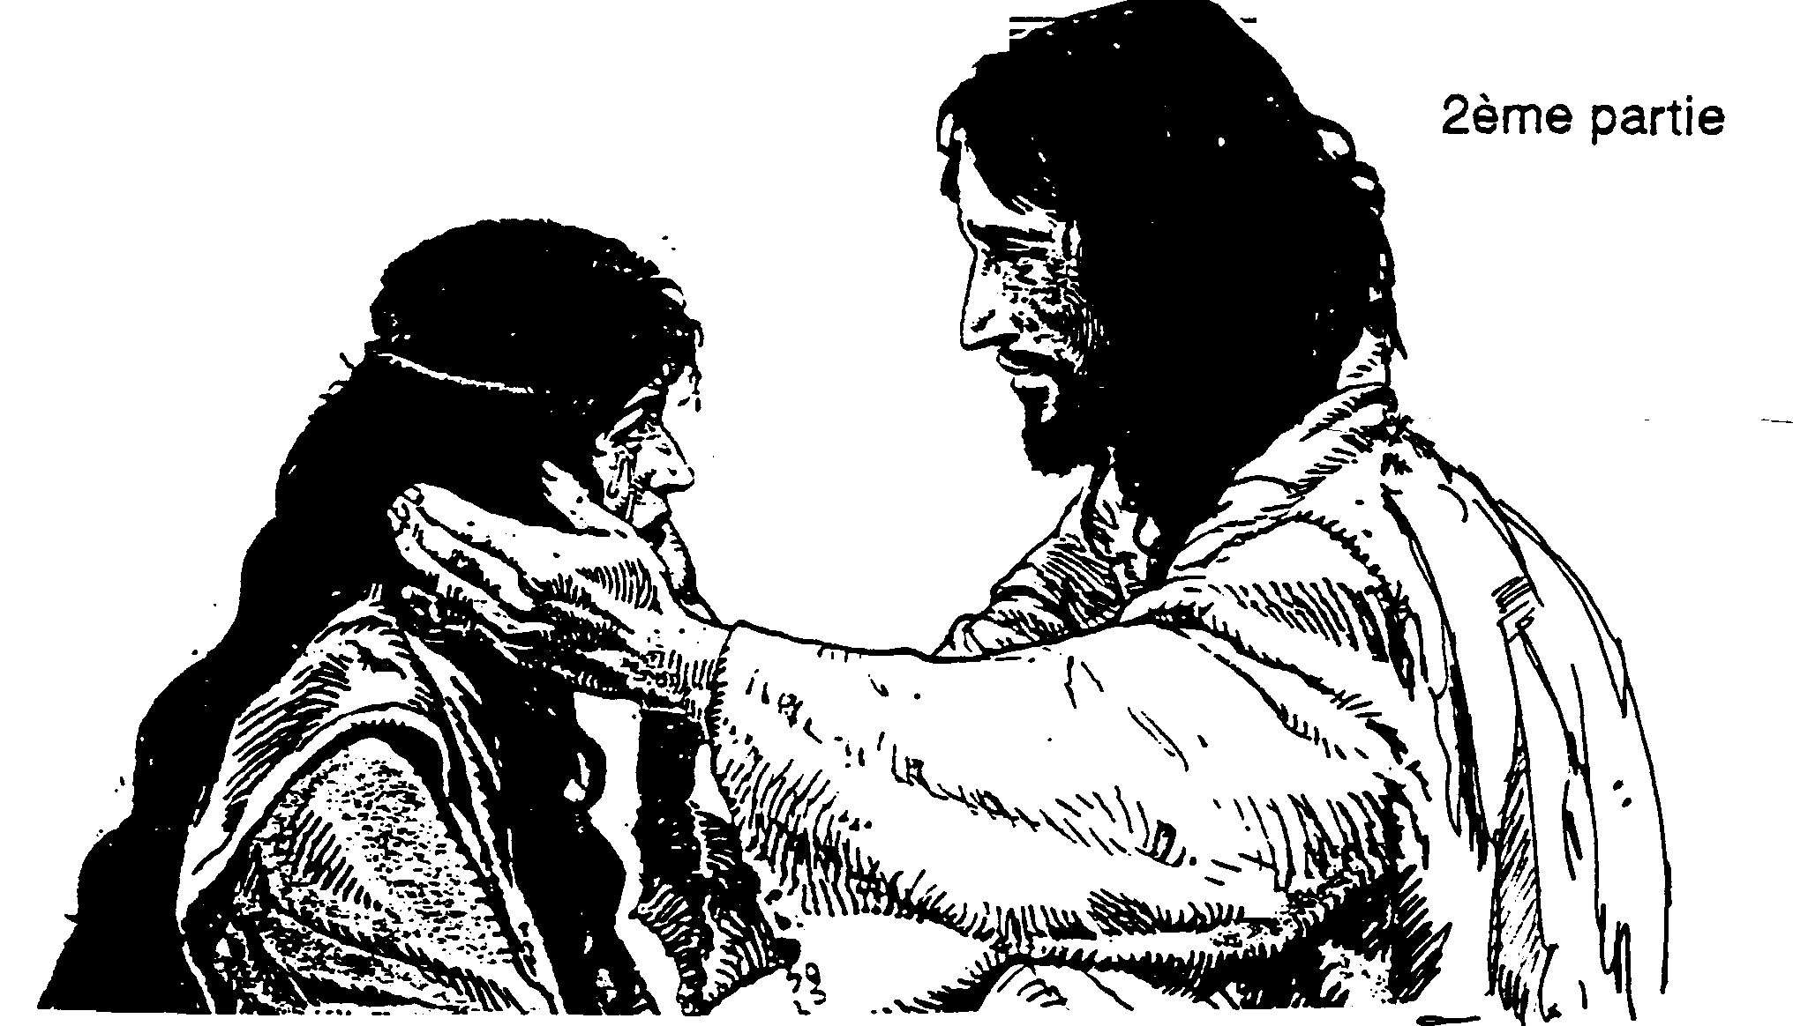

Les miracles ne se réalisent qu'en fonction de lois naturelles dont nous ne connaissons pas à notre niveau d'évolution le mécanisme, la vraie cause. Les évangiles relatent une quarantaine de miracles accomplis par Jésus dont 22 chez Mathieu, 19 chez Marc, 14 chez Luc et 7 chez Jean. Ce ne sont pas toujours les mêmes, parmi les 7 que raconte Jean, 6 ne se retrouvent pas chez les 3 autres.
La plupart du temps, il s'agit de guérisons de malades : aveugles, paralytiques, lépreux, sourds-muets, une femme atteinte d'hémorragie chronique. Jésus en d'autres occasions apaise la tempête, multiplie des pains pour la foule, ressuscite des morts. Les Evangiles consacrent une importance aux miracles : Marc surtout, en dehors des chapitres consacrés à son martyr, les descriptions des miracles chez cet apôtre occupent 47 % de son texte.
Observations : Aucun n'emploie le mot grec "Terata" qui signifie "Prodiges stupéfiants'', mais "Dunameis", c'est-à-dire "Actes de puissance" ou chez Jean "Semais" qui signifie "Signes". Jésus ne fait aucun de ces actes pour se montrer comme dans une foire. La plupart du temps, il faut le lui demander avec insistance, il ne les accomplit pas de sa propre initiative. Jamais il ne se comporte comme un magicien ou un prestidigitateur qui rameute les passants. Il ne dit jamais : Venez, venez voir ! " Au contraire, il se cache.
On lui amène "un sourd et parlant difficilement", il le prend alors à l'écart de la foule pour le guérir. On lui présente à Bethsaïde, un aveugle, en suppliant qu'il "le touche", il l'entraîne dans les champs, le guérit et le renvoie chez lui avec cette recommandation : "N'entre même pas dans le village" (Marc ch VIII, v 12). Quand un lépreux se présente devant lui, en l'implorant de le guérir, Jésus lui recommande bien de n'en "parler à personne" (Marc ch 1, v 44). Très souvent, quand on lui demande de procéder à des miracles, il s'impatiente. Dans sa pensée, tous ceux qui veulent des miracles à outrance reçoivent de sa part un accueil glacial. Il dit dans Marc ch VIII, v 12 "Qu'à cette génération à demander un signe ? En vérité, je vous le dis, il ne sera pas donné de signe à cette génération." Ce qui peut aussi signifier : puisque vous vous obstinez à ne pas croire, soyez assurés que je ne ferai pas de miracle pour vos beaux yeux. Je ne m’y résous que lorsque c’est utile.
A l'égard de ces miracles, les humains de notre époque n'ont pas changé, la plupart se montrent avides d'en voir, ils aiment le mystère et le surnaturel. On dit croire en Dieu à condition de le voir se manifester, comme si Dieu était à notre disposition alors qu'il appartient à l'homme de le découvrir par l’apprentissage de la perfection. Victor Hugo disait : « De ce qu’un fait vous semble étrange, vous concluez qu’il n’est pas ».
Les actes de Jésus concernant les guérisons sont vrais, et la foi a toujours été un élément catalyseur pour obtenir des guérisons. Cette foi signifie qu'il faut avoir confiance, une totale confiance sur le fait que la puissance de Dieu n'est pas au bout d'elle-même lorsque les possibilités humaines sont épuisées.
En langage populaire, on peut dire, qu’il y a toujours en nous un plus de Dieu, un plus pour que s’accomplissent toutes nos espérances.

DESCRIPTIONS D’AUTRES MIRACLES ACCOMPLIS PAR JESUS
LES NOCES DE CANA (Jean, ch 11, v 1 et 11)
Il se fit de noces à Cana en Galilée et la mère de Jésus s'y trouvait. Jésus fut convié aux noces avec ses disciples. Dans les habitudes juives de l'époque, les noces avaient souvent lieu à l'automne, après la moisson. Famille et amis attendaient ce jour avec impatience car c'était l'occasion d'entendre de la musique, de danser, rire, manger, boire et s'amuser. Les invités revêtaient des vêtements spéciaux et décliner l'invitation tenait de l'insulte. La jeune mariée revêtait une robe souvent brodée, et se paraît de bijoux (certains étaient des cadeaux de son fiancé). Ensuite entourée de ses amies, elle attendait l'arrivée de son époux.
Pour que la maison soit bien éclairée, les jeunes filles tenaient à la main de petites lampes à huile en terre cuite et portaient accrochées à un doigt, un petit flacon d'huile en réserve. Le marié quittait sa maison avec des amis munis de torches. En arrivant chez la jeune femme, il demandait à la voir. Alors il soulevait son voile et clamait à tous son bonheur. Ses compagnons reprenaient ses cris et la noce gagnait la rue pour une joyeuse procession.
Le repas de noces, au cours duquel on bénissait les deux jeunes gens, était offert par les parents du marié ou de la marié. Lors des noces de Cana, le vin vint à manquer, la mère de Jésus lui dit : « Ils n’ont point de vin. » Jésus lui dit : « Femme, qu’y a-t-il entre toi et moi ? Mon heure n’est pas encore venue. » Sa mère dit aux serviteurs : « Faites ce qu’il vous dira. » Or, il y avait là six vases de pierre servant aux ablutions des Juifs. Jésus leur dit : « Remplissez d’eau ces vases. » Et ils les remplirent jusqu'au bout. « Puisez maintenant, leur dit-il, et portez-en au chef de table. » et ils en portèrent. Dès que le chef de table eut goûté de cette eau changée en vin (il ne savait pas d'où venait ce vin, mais les serviteurs le savaient bien, ceux qui avaient puisé l'eau) il interpella l'époux, et lui dit : « Tout le monde sert d’abord le bon vin, et, quand on a beaucoup bu, le moins bon ; mais toi, tu as gardé le bon vin jusqu’à cette heure. »
Ce fut le premier des miracles de Jésus. Alors ses disciples crurent en lui.

LA GUÉRISON DU FILS D'UN OFFICIER DU ROI (Jean, ch IV, v 47)

Ayant appris que Jésus se trouvait à nouveau en Galilée, un officier du roi qui habitait à Capharnaüm se rendit auprès de lui, et le pria de descendre à Capharnaüm, pour guérir son fils qui était mourant. Jésus lui dit : « Si vous ne voyez de miracles et de prodiges, vous ne croyez point. » L'officier du roi lui dit : « Seigneur, viens avant que mon enfant meure. » « Va, lui dit Jésus, ton fils vit. » Cet homme crut à la parole que Jésus lui avait dite, et partit. Il était déjà en route, lorsqu'il rencontra ses serviteurs, qui lui donnèrent cette nouvelle : « Ton enfant vit. » Il s'informa de l'heure à laquelle l'enfant s'était trouvé mieux et ils lui dirent : « Hier à la septième heure, la fièvre l’a quitté. » Le père reconnut que c'était à cette heure-là que Jésus lui avait dit : "Ton fils vit", et il crut, lui et toute sa famille.
Ce fut là le second miracle que Jésus fit à son retour de Judée en Galilée.

RESURRECTIONS - LA FILLE DE JAIRE ( Marc, V, v de 21 à 43)
Alors qu'il se trouvait devant la foule qui venait l'écouter, un chef de synagogue nommé Jaïre, vint le trouver, se jeta à ses pieds, en le suppliant avec grande insistance de venir sauver sa fille qui était en agonie. Il lui dit : « Venez lui imposer les mains pour la guérir et lui sauver la vie. » Jésus s'en alla avec lui, suivi d'une grande foule. Alors qu'il cheminait, vint à leur rencontre des serviteurs du chef de la synagogue pour annoncer que la fille de Jaïre venait de mourir. Un des serviteurs dit à son maître : « Pourquoi voulez-vous donner au Maître (Jésus) la peine d’aller plus loin ? » Mais Jésus, ayant entendu cette parole, dit au chef de la synagogue : « Ne craignez point, croyez seulement. » et ne permit à personne de le suivre sinon à Pierre, à Jacques et à Jean, frère de Jacques. Arrivé dans la maison du chef de la synagogue, il vit une troupe confuse de personnes qui pleuraient et qui jetaient de grands cris, et en rentrant il leur dit : « Pourquoi faites-vous tant de bruits, et pourquoi pleurez-vous ? Cette fille n’est pas morte, elle n’est qu’endormie. » Ils se moquèrent de lui.
Ayant fait sortir tout le monde, il prit le père et la mère de l'enfant et ceux qui étaient venus avec lui, et il entra au lieu où la fille était couchée. Il l'a pris par la main et lui dit : « Talitha cumi », c’est-à-dire : "Ma fille, levez-vous, je vous le commande". Au même instant, la fille se leva et se mit à marcher car elle avait douze ans. Et tous furent merveilleusement étonnés.

LE FILS DE LA VEUVE DE NAIM (Luc, ch Vil, v 11 à 27)
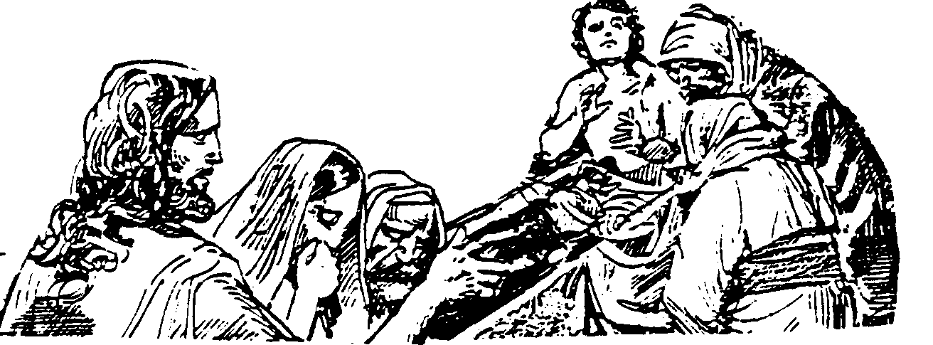
Le jour suivant, Jésus allait en une ville appelée Naïm, ses disciples l'accompagnaient avec une grande foule. Lorsqu'il était près de la porte de la ville, il arriva qu'on enterrait un mort qui était fils unique de sa mère et cette femme était veuve. Un grand nombre de personnes l'accompagnaient. Jésus l'ayant vue, fut troublé de compassion envers elle, et lui dit : « Ne pleurez point. » Puis s'approchant, il toucha le cercueil et ceux qui le portaient s'arrêtèrent. Alors, il dit : « Jeune homme, levez-vous, je vous le commande. » En même temps, le jeune homme se leva sur son séant et commença à parler et Jésus le rendit à sa mère. Tous ceux qui étaient présents furent saisis de frayeur. Ils se mirent à glorifier Dieu en disant : « Un grand prophète a paru au milieu de nous et Dieu a visité son peuple. La nouvelle de ce phénomène se répandit dans toute la Judée (v de 11 à 17).
Observations : Le fait du retour à la vie corporelle d'un individu, réellement mort serait contraire aux lois de la nature, et, par conséquent plus miraculeux. Il n'est pas nécessaire de recourir à cet ordre de faits pour expliquer les résurrections opérées par Jésus le Christ. A cette époque, on ne prenait aucune précaution médicale pour déclarer que quelqu'un était réellement mort. Il est probable que des incidents de cette nature devaient être bien fréquents, d'autant que l'ensevelissement était immédiat. Il y a donc probabilité que dans les deux exemples ci-dessus, il n'y ait eut que syncope ou léthargie. Jésus le dit lui-même pour la fille de Jaïre : « Cette fille n’est pas morte, elle n’est qu’endormie. »
D'après la puissance fluidique que possédait Jésus, il n'y a rien d'étonnant que le fluide vivifiant, dirigé par une forte volonté, ait ranimé les sens engourdis, en ramenant complètement dans le corps l'Esprit prêt à !e quitter, en vertu que le fluide péripristal tant qu'il n'est sorti du corps physique, ce dernier conserve de la vie. Pour les hommes de ce temps qui croyaient un homme mort à partir du moment où il ne respirait plus, il y avait résurrection et ils ont pu l'affirmer de très bonne foi, mais il y avait, en réalité guérison et non résurrection.
C'est le fluide qui joue le rôle d'agent thérapeutique, et dont l'effet est subordonné à sa qualité et à des circonstances spéciales.

LA RÉSURRECTION DE LAZARE (Jean, ch XI, v 2 à 46)
Il y avait un homme nommé Lazare, qui habitait Bethanie, village de Marie et de Marthe, sa sœur. Marie est la femme qui oignit de parfum les pieds de Jésus et les essuya avec ses cheveux. Lazare était leur frère.
Ces deux sœurs envoyèrent dire à Jésus : « Seigneur, celui que tu aimes est malade. » Jésus dit : « Cette maladie ne va point à la mort, mais elle est pour la gloire de Dieu. » Jésus avait de l'affection pour Marthe et sa sœur Marie. Lorsqu'il appris que Lazare était malade, il resta encore deux jours dans le lieu où il était, puis il décida de retourner en Judée.
Il dit : « Lazare, notre frère dort, mais je vais l’éveiller. » Les disciples lui dirent : « Seigneur, s’il dort, il sera guéri. »
Dès que Marthe eut appris que Jésus venait, elle alla au devant de lui et lui dit : « Seigneur, si tu eusses été ici, mon frère ne serait pas mort, mais maintenant même, je sais que tout ce que tu demanderas à Dieu, Dieu te l’accordera. » Jésus lui dit : « Je suis la résurrection et la vie : celui qui croit en moi, vivra, quand même il serait mort et quiconque vit et croit en moi, ne mourra point pour toujours. Crois-tu en cela ? » Elle lui dit : « Oui, Seigneur, je crois que tu es le Messie, celui qui devait venir dans le monde. » Jésus dit : « Où l’avez-vous mis ? » Ils lui dirent : « Seigneur, viens et vois. » Jésus pleura. Les gens disaient : «Voyez comme il l’aimait. » Jésus eut un profond frémissement, quelques-uns dirent : « Lui qui a ouvert les yeux de l’aveugle, ne pouvait-il faire aussi que celui-ci ne mourût pas ? » Jésus, frémissant de nouveau en lui-même, se rendit au sépulcre : c'était un caveau, une pierre était posée dessus. Jésus dit : « Otez la pierre. » Marthe, la sœur du mort lui dit : « Seigneur, il y a toujours de l’odeur car il y a quatre jours qu’il est là. » Jésus lui répartit : « Ne t’ai-je pas dit que si tu crois, tu verras la gloire de Dieu. » Ils ôtèrent la pierre, alors Jésus levant les yeux au ciel, dit : « Père, je te rends grâce de ce que tu m’exauces toujours, mais je dis cela à cause de cette foule qui m’entoure, afin qu’elle croit que c’est toi qui m’a envoyé. » Ayant ainsi parié, il cria d'une voix forte : « Lazare, sors » et Lazare sortit, les mains et les pieds liés de bandelettes, le visage enveloppé d'un suaire. Jésus lui dit : « Déliez-le et laissez-le aller. »
Ainsi se réalisa le retour de Lazare à la vie. Mais les pharisiens allaient comploter sa mort. Jésus gênait parce qu'il était le médium de Dieu et qu'il disait des vérités pour le salut des hommes. Il est venu non pour juger les hommes, mais pour les sauver.

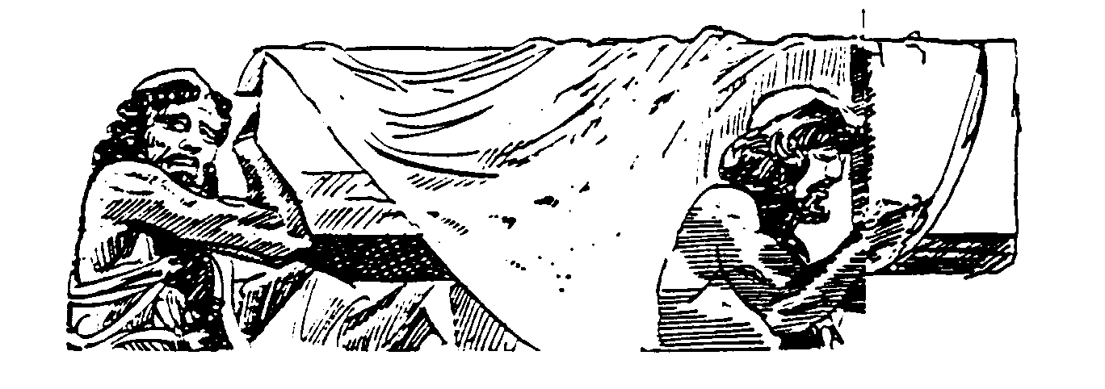
Mais revenons à la puissance fluidique de Jésus car le phénomène du retour à la vie de Lazare n'infirme nullement cette puissance. Il était depuis quatre jours dans le sépulcre, mais on sait qu'il y a des léthargies qui durent plus longtemps. Pour l'odeur, on sait que bien avant la mort réelle, il y a des corps qui exhalent une odeur de pourriture. Mais c'est Marthe, sa sœur qui parle d'odeur, comment le savait-elle ? Lazare était enterré depuis quatre jours, elle le supposait, mais ne pouvait en avoir la certitude.

LES POSSEDES (Marc, ch 1, v 32,33,34)
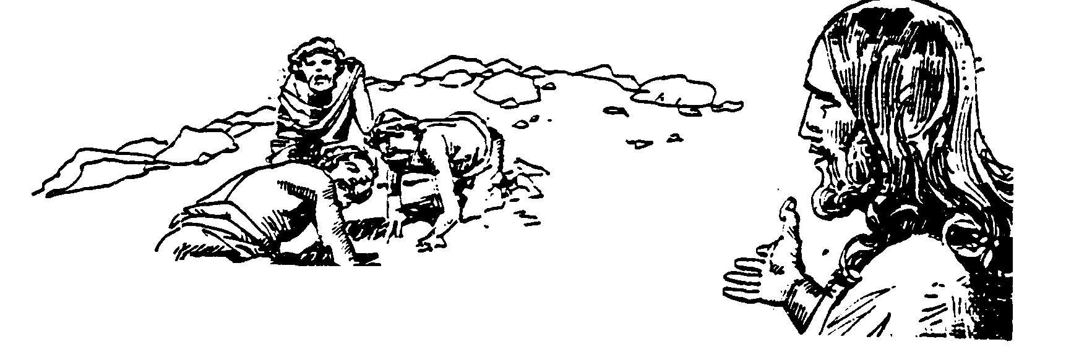
Se trouvant à Capharnaüm, Jésus instruisait dans la synagogue. Tous étaient étonnés de sa doctrine. Or il se trouva dans la synagogue un homme possédé par un mauvais Esprit qui s’écria : « Qu’y a-t-il entre vous et nous, Jésus de Nazareth ? Je sais qui vous êtes : vous êtes le saint de Dieu. » Mais Jésus lui parla avec autorité, il lui dit : « Tais-toi et sors de cet homme. » Alors l'Esprit mauvais s’agitant avec de violentes convulsions, jeta un grand cri et sortit de lui. Tous se demandèrent : il a commandé aux mauvais Esprits et ils lui obéissent. Mais les pharisiens faux et menteurs disaient : « C’est par le prince des démons qu’il chasse les démons. » Alors qu'il sortait de la synagogue, on lui présenta un homme muet possédé. Le mauvais Esprit ayant été chassé, le muet parla, et le peuple en fut dans l'admiration. On entendait dire : « On n’a jamais rien vu de semblable en Israël. »
La délivrance des possédés figure avec les guérisons parmi les actes d'amour les plus nombreux de Jésus. Dans les centres spirites, on obtient aussi grâce aux bons Esprits et la moralisation des Esprits obsesseurs, des délivrances d'êtres humains victimes des mauvais Esprits. L'immense supériorité morale du spiritisme lui donne une autorité sur les Esprits imparfaits que l'on appelait Démons.

LA TRANSFIGURATION (St Marc, ch IX, v de 1 à 9)
En présence des apôtres Pierre, Jacques et Jean, après les avoir amené sur le Mont Thabor (qui se trouve au sud-ouest du lac Tabarich, à 11 km sud-est de Nazareth et environ 1000 m d'altitude) il se transfigura devant eux, durant une prière qu'il adressait à Dieu. La transfiguration est un phénomène rare durant lequel s'opère un changement des traits marquants du visage d'un médium, pour prendre les traits d'un ou de plusieurs esprits qui successivement viennent s'incorporer en lui.
Le peintre Raphaël a peint un tableau relatant ce phénomène, lequel tableau se trouve au Vatican. La puissance médiumnique de Jésus lui permettait de réaliser cette sublimité spirituelle. Ainsi au cours de la prière qu'il adressait à notre Père, son visage s'illumina d'une lumière qui se répandit sur tout son corps, ses vêtements devinrent tout brillants de lumière, et blancs comme la neige. Les apôtres virent alors paraître à ses côtés les prophètes Elie et Moïse qui s’entretenaient avec Jésus.
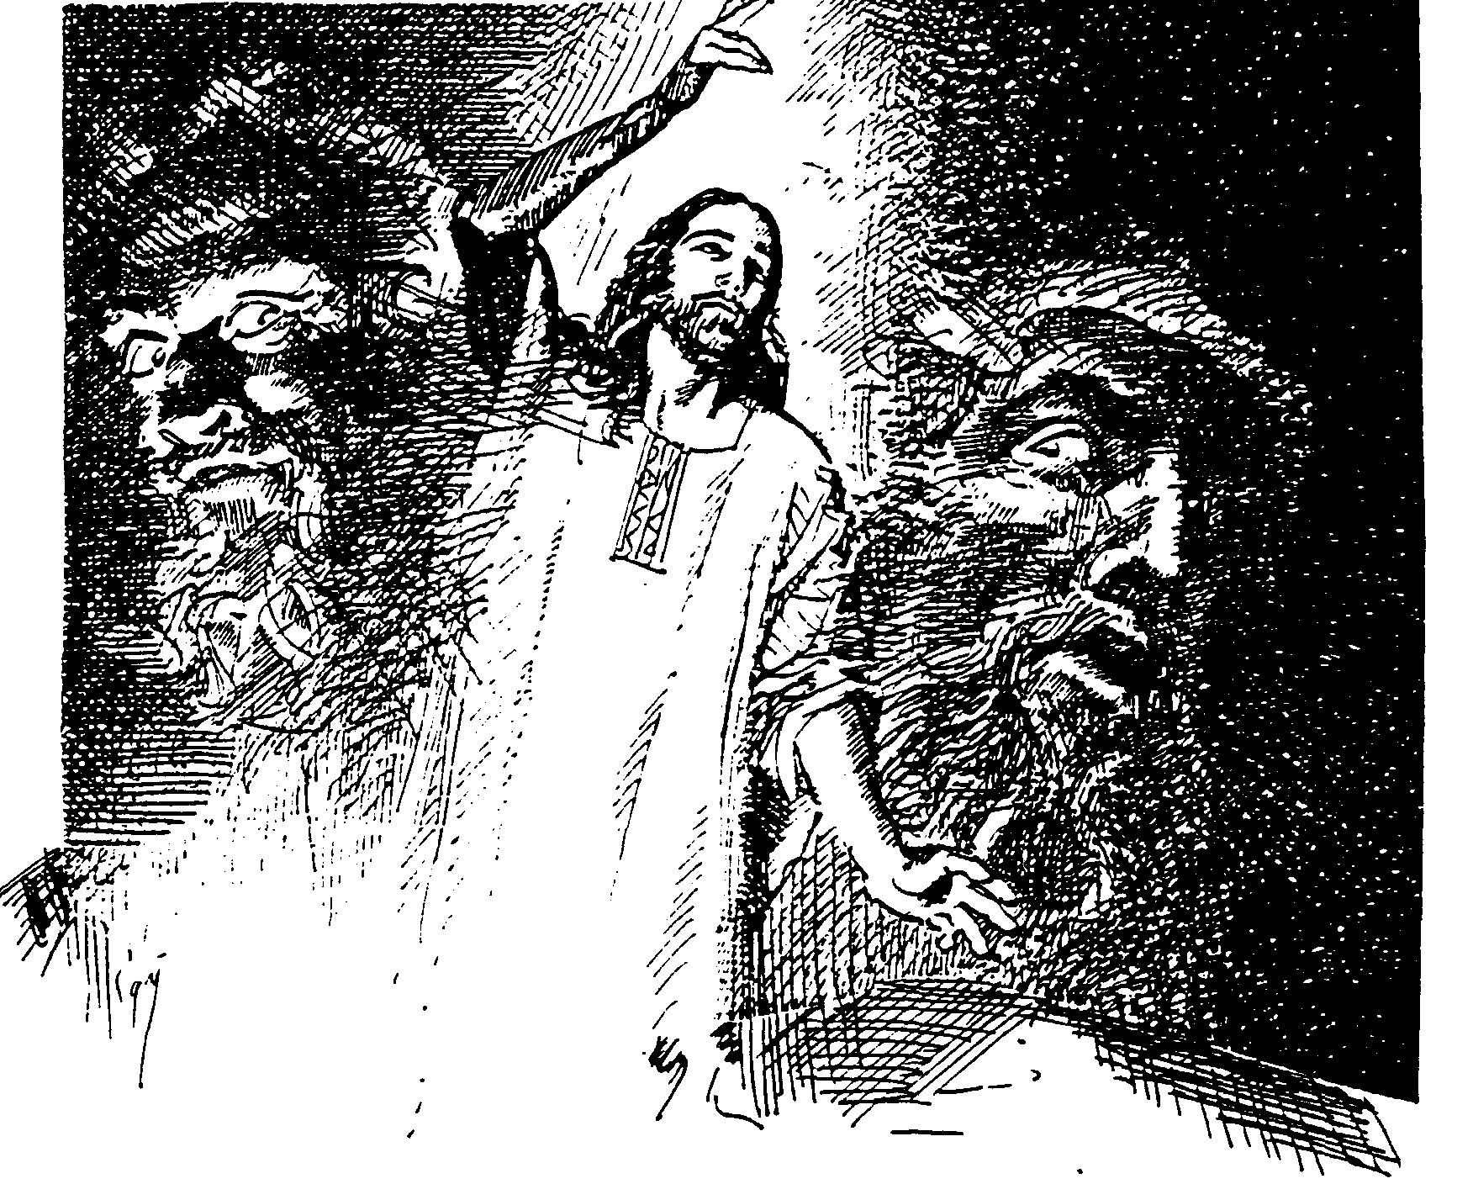
Alors l'apôtre Pierre croyant qu'il s'agissait de personnes réellement vivantes, dit à Jésus : « Maître, nous allons monter trois tentes : une pour vous, une pour Moïse, une pour Elie. » Il était subjugué jusqu'à en avoir peur. Alors apparut une nuée qui les couvrit, et ils entendirent une voix qui leur dit : « Celui-ci est mon fils bien-aimé ; écoutez-le. » Aussitôt regardant de tous côtés, ils ne virent plus personne que Jésus, qui était demeuré avec eux.
Il faut comprendre que ce phénomène trouve son explication dans les propriétés de notre double péripristal. C'est donc dans les lois qui régissent la vie spirituelle, qu'on peut trouver la clef de ce qui nous parait surnaturel et que faute d'explication les humains dénomment : Miracle. Le périsprit est constitué du fluide cosmique universel émanant de Dieu et présent dans toute la créativité. Principe universel générant la vie visible et invisible, il offre deux états différents, celui de se matérialiser, donc visible à nos yeux et celui de s'éthériser, donc invisible à nos yeux.
Dans le second cas, c'est dans cet état que vivent autour de nous les Esprits, dans ce qu'on appelle le monde spirituel avec les propriétés et les attributs des Esprits qui varient selon leur degré d'évolution morale, spirituelle. Plus nous progressons en spiritualité, c'est à dire plus nous nous débarrasserons de nos défauts plus vite nous comprendrons ces lois qui gèrent la nature et la science divine.
Jésus avait atteint un tel degré de perfectionnement qu'il pouvait engendrer des phénomènes en dehors des conditions de notre humanité, qu'on n'a pas encore rencontré chez le commun des hommes, de par la supériorité de son essence morale et de sa puissance fluidique. Cette puissance fluidique atteignait chez lui des proportions au-dessus des hommes de la Terre. Il était le symbole en dépit de son enveloppe charnelle, d'un pur Esprit.

LA TEMPETE APAISEE (St Luc, ch VIII, v de 22 à 25)
Un jour étant monté sur une barque avec ses disciples, il leur dit : « Passons à l’autre bord du lac. » Ils partirent. Pendant qu'ils naviguaient, Jésus s'endormit, et un ouragan fondit sur le lac, la barque se remplissait d'eau et ils étaient en péril de noyade. Les disciples s'approchèrent de Jésus et le réveillèrent en disant : « Maître, maître, nous périssons ! » Jésus se leva, targua le vent et les flots : ils s'apaisèrent et le calme se fit. Puis il dit à ses disciples : « Où est votre foi ? » Pour eux, saisis de frayeur et d'étonnement, ils se disaient les uns les autres : « Quel est donc cet homme pour qu’il arrive à commander aux vents et à l’eau et qu’ils lui obéissent ? »
Nous ne connaissons pas assez les secrets de la nature mais nous savons qu'il y a des colonies d'Esprits qui sont chargés de s'occuper de la nature et président à l'action des éléments. Il se pourrait donc que Jésus ait fait appel à ces Esprits pour agir sur cette tempête, ce qui démontrerait sa puissance qu'il n'est donné à aucun être humain d'exercer. Le fait que Jésus dormait durant la tempête prouve qu'il était confiant dans ce qui allait se produire, et qu'il savait que l'orage allait s'apaiser à son commandement.

JESUS MARCHE SUR LES EAUX (Mathieu, ch XIV, v de 22 à 23) (L'Evangile selon le Spiritisme, ch XV, p188)
Ce phénomène s'explique par la capacité du périsprit à s'extérioriser du corps charnel de par la volonté de l'Esprit. Il est donc possible que Jésus quoique absent, ait pu apparaître sur l'eau sous une forme tangible, alors que son corps charnel était ailleurs, c'est la seule explication rationnelle qui soit. Ce récit démontre par ailleurs la véracité des apparitions des Esprits à des humains. Comprenons aussi que physiquement cela est possible, comme nous avons pu observer les lévitations chez notre sœur bien aimée la glorieuse Thérèse d'Avila. La force fluidique qui émane du monde spirituel et qui maintient une table dans l'air, produit le même effet sur un corps humain.
Alors que les disciples se trouvaient dans une barque pour traverser le lac de Tibériade, et retrouver Jésus qui les attendait sur l'autre berge ; la barque était fort battue par des vagues soulevées par le vent. Inquiets, les disciples virent Jésus marcher sur les flots et se diriger vers eux. Très troublés, ils pensèrent que c'était un fantôme. Jésus leur parla et leur dit : « Rassurez-vous, ne craignez point. » Pierre lui répondit : « Seigneur, si c’est vous qui commandez que j’aille à vous en marchant sur les eaux alors je viens. » Jésus lui répondit : « Viens. » Et Pierre descendit de la barque et se mit à marcher sur l'eau pour aller à Jésus. Mais voyant un grand vent, il eut peur et, commençant à s'enfoncer, il s'écria : « Seigneur, sauvez-moi ! » Jésus lui tendit la main, le prit et lui dit : « Homme de peu de foi, pourquoi as-tu douté ? » Et étant monté dans la barque, le vent cessa. Alors les autres disciples s'approchant de lui l'adorèrent.
On peut se demander pourquoi Pierre réussit qu'à moitié ce phénomène ? Il y a trois choses à envisager :
1 - Pierre par un acte de foi en Jésus, en arrive à léviter et à l'impression de marcher vers Jésus tant qu'il y met de l'amour. Son Esprit produit une énergie spirituelle qui neutralise l'effet de la pesanteur. Ici, on comprend aussi pourquoi les Esprits nous disent que le mot Amour contient tous les secrets.
2 - Par effet d'osmose et d'induction, Jésus l'inonde de son fluide et Pierre est embrassé par ce fluide qu'il n'a pas encore ressenti et il marche alors sur l'eau.

3 - Le périsprit de Pierre peut s'extérioriser mais alors il ne peut couler, la densité semi-matérielle de ce dernier étant plus légère que l'eau, il ne pourrait couler. Cette hypothèse est à rejeter, il reste alors les deux premières à retenir.
Dans les deux cas, s'il y a échec, c'est parce que Pierre a un doute, alors la force spirituelle n'a plus d'effet sur la pesanteur terrestre, il sent qu'il s’enfonce. Jésus lui prend la main, lui transmet son énergie spirituelle qui neutralise la pesanteur et Pierre lévite au-dessus des flots.
Mais ce phénomène parfaitement possible avec un être aussi exceptionnel que notre grand frère Jésus de Nazareth, contient un grand symbole : c'est une promesse faite aux disciples, et à nous tous, à savoir : qu'il ne nous laissera jamais seuls, qu'il ne nous oubliera jamais, surtout dans nos pires difficultés.
Le symbole est grand et prodigieux, Jésus nous aime, il est notre frère bien aimé, désigné par Dieu pour venir annoncer à notre humanité la bonté et la charité et l'amour que notre Père a toujours en réserve pour tous ses enfants de la Terre et de l'univers par le pardon, la miséricorde, le rachat de nos fautes par la réincarnation.

DISPARITION DU CORPS DE JESUS ET APPARITIONS DE JESUS APRES SA MORT (Jean, ch XX, v de 14 à 18)
Marie Madeleine après la mort de Jésus qui eût lieu un vendredi se rendit dans son tombeau. Elle vit que la pierre qui couvrait la tombe était ôtée. Elle courut donc trouver l'apôtre Pierre, ainsi que Jean et leur dit : « On a enlevé le corps de Jésus, et on ne sait pas où on l’a mis. » D'autres disciples se joignirent à eux et constatant que le sépulcre était vide s'en retournèrent chez eux. Cependant Marie Madeleine resta seule et se pencha sur la tombe, elle vit alors deux anges, lumineux assis au lieu où avait reposé le corps de Jésus. Ces Esprits de lumière lui dirent : « Pourquoi pleures-tu ? » Elle dit : « On a enlevé mon Seigneur, je ne sais où on l’a mis. » En disant ces mots, elle se retourna et vit Jésus. Il lui dit : « Femme, pourquoi pleures-tu ? » Elle lui dit en araméen : « Rabouni » ce qui veut dire : Maître. Jésus lui dit : « Va trouver mes frères et dis-leur que je retourne vers mon Père et votre Père, vers mon Dieu et votre Dieu. » Marie Madeleine alla ainsi annoncer aux disciples qu'elle avait vu le Seigneur et qu'il lui avait révélé ces choses.
Jésus se fit encore voir à ses disciples sur le bord de la mer de Tibériade.
Jésus s'est donc montré avec son corps péripristal glorieux, ce qui explique pourquoi, en des cas très particuliers, il n'a été vu que par ceux de ses apôtres qui avaient la faculté médiumnique dite de "voyance". Quand il voulait apparaître au commun des mortels, alors de par sa volonté, il rendait son corps péripristal visible pour tous. Le spiritisme donne pour la plupart de ces faits une explication naturelle ; il en prouve la possibilité, non seulement par des lois fluidiques, mais par leur identité avec les faits analogues produits par une foule de personnes dans les conditions propres à la médiumnité.
Observations tirées de l’Evangile selon le Spiritisme : Les apparitions de Jésus après sa mort sont rapportées par tous les évangélistes (miracles de l'Evangile, chapitre 61) avec des détails circonstanciés. Ces apparitions s'expliquent par les lois fluidiques et les propriétés du périsprit qui sous la volonté de l'Esprit peut se rendre visible. Si l'on observe les circonstances qui ont accompagné ses diverses apparitions on reconnaît en lui, à ces moments, tout le caractère d'un être fluidique. Il apparaît inopinément et disparaît de même, il est vu par les uns, et non par les autres, sous des apparences parfois qui ne le font pas reconnaître même de ses disciples. Il pénètre ainsi dans une pièce fermée, où un corps charnel n'aurait pu pénétrer.
Son langage n'a plus la verve de celui d'un être corporel ; il a le ton bref et sentencieux particulier aux Esprits supérieurs qui se manifestent de cette manière. Toutes ses allures, en un mot, ont quelque chose qui n'est pas du monde terrestre.

Mais la plus grande chose que Jésus a accompli, celle qui atteste incontestablement sa supériorité, c'est la révolution que ses enseignements ont opérée dans le monde et pour tous les siècles à venir. En effet, Jésus, pauvre, né dans la condition la plus humble, chez un petit peuple presque ignoré et sans prédominance politique, artistique ou littéraire ne prêche que seulement environ trois ans. Durant ce court espace de temps, il est méconnu et persécuté par ses concitoyens, calomnié, traité d'imposteur ; il est obligé de fuir pour ne pas être lapidé ; il est trahi par un de ses apôtres, Judas, renié par un autre, abandonné par tous au moment où il tombe entre les mains de ses ennemis. Il ne faisait que le bien, et cela ne le mettait pas à l'abri de la malveillance. Condamné au supplice de la croix réservé aux criminels, il se désincarne (l'historien juif Josephe est le seul qui en parle et il en dit très peu de chose) ignoré du monde. Il n'a rien écrit, cependant sa parole s'est transmise sur toute la terre, sa doctrine qu'il révèle au nom du créateur a tué le paganisme, l'esprit de secte, les hiérarchies religieuses dogmatiques. Il est apparu au cours des siècles comme le flambeau de la civilisation en annonçant :
"Aimez-vous les uns, les autres"

C'est pourquoi le triomphe de sa doctrine est plus grand que ses miracles, en même temps qu'elle prouve sa mission divine. Si, au lieu de principes sociaux et régénérateurs, fondés sur l'avenir spirituel de l'homme, il n'avait eu à offrir à la postérité que quelques faits merveilleux, à peine le connaîtrait-on peut-être aujourd'hui.

PREDICTIONS DE JESUS - L'ANNONCE DU CONSOLATEUR - UN SEUL TROUPEAU ET UN SEUL PASTEUR - LES TEMPS SONT ARRIVES
La capacité de prédiction ne sort pas des lois naturelles. Voici une simple explication pour comprendre ce phénomène (l’Evangile selon le spiritisme, chapitre XVI, 1 et 2). Supposons un homme se situant au sommet d'une haute montagne. Il voit la vaste étendue de la plaine là où il se trouve. Il voit aussi d'un seul coup d’œil tous les accidents du terrain, depuis le commencement jusqu'à la fin de la route qui serpente au bas de la montagne. Supposons un autre homme se situant à mi-hauteur de la montagne, il verra un paysage plus restreint que le premier. Supposons un troisième homme situé au bas de la montagne, il ne verra pas les accidents du terrain, ni encore bien moins les sinuosités de la route qui serpente dans la plaine. Si un voyageur se déplace sur la route, l'observateur situé au sommet de la montagne peut prévoir à quel moment il abordera virages et côtes et si de par son imprudence, il provoquera un accident. Le second observateur ne pourra pas prévoir ce qui pourra se passer parce qu'il n'a pas la même possibilité de vision que le premier. Le troisième ne pourra rien observer quant au parcours du voyageur puisqu'il ne peut voir la route et ses points dangereux. Supposons que le premier observateur puisse parler du voyageur et lui dit : « A tel moment, vous rencontrez telle chose, telle difficulté. » Il lui prédira par conséquent l'avenir ; dans ce cas l'avenir c'est pour le voyageur; pour l'homme situé en haut de la montagne, cet avenir c'est le présent.
Les Esprits sont comme l'homme situés au sommet d'une montagne, l’espace et la durée s’effacent pour eux. Néanmoins les perspectives qu'ils ont sur l'avenir de nos destinées est proportionnel à leur degré d'évolution et à leur élévation dans la hiérarchie spirituelle. Un Esprit élevé dans le degré de la perfection peut voir ce qui va se passer sur des années, des siècles, car qu'est-ce qu'un siècle en présence de l'infini ? Ainsi pour des Esprits comme le Christ, notre grand frère bien-aimé, les événements à venir se déroulent comme si c'était le présent, car pour eux le temps n'existe pas. Le don de prédiction n'est donc pas plus surnaturel qu’une foule d'autres phénomènes, il repose sur la propriété de l'âme et la loi des rapports du monde visible et du monde invisible que le Spiritisme a pour mission de faire connaître.

ANNONCE DU CONSOLATEUR PROMIS
Jésus nous annonce dans ses prédictions ceci : « Si vous m’aimez, gardez mes commandements, et je prierai mon Père, il vous enverra un autre consolateur, afin qu’il demeure éternellement avec vous : l’Esprit de Vérité. » (Jean, ch XIV, v 15, 16, 17, 26 et l'Evangile selon le spiritisme, ch VI). Il ajoute : « J’ai encore beaucoup de choses à vous dire, mais vous ne pouvez les porter présentement. » Cela signifie que notre Maître n'a pas tout dit lors de son passage sur notre terre, tout au moins officiellement. Il annonce donc sous le nom du Consolateur l'Esprit de Vérité, celui qui doit enseigner toutes choses et faire ressouvenir ce qu'il a dit ; de plus il prévoit qu'on aura oublié ce qu'il a dit, et qu'on l'aura dénaturé. C'est à son sens la justification de l'avènement de l'Esprit de Vérité qui rétablira toutes choses. Le Consolateur est donc la parole de Jésus, la personnification d'une doctrine souverainement consolante, dont l'inspirateur doit être l'Esprit de Vérité.
La révélation spirite réalise toutes les conditions du Consolateur promis par Jésus. Ce n'est point une conception humaine, ni une doctrine individuelle. C'est le produit de l'Enseignement Collectif des Esprits auquel préside l'Esprit de Vérité. Il ne supprime rien des Evangiles, il les complète et les élucide ; à l'aide des nouvelles lois qu'il révèle, jointes à celle de la science, il fait comprendre ce qui était inintelligible.
La doctrine de Moïse était incomplète, circonscrite au peuple juif ; celle de Jésus plus complète s'est répandu sur toute la terre par le christianisme mais n'a pas converti tout le monde, le Spiritisme plus complet encore, ayant ses racines dans toutes les croyances, convertira l'humanité.
Observations : Toutes les doctrines philosophiques et religieuses portent le nom de l’individualité fondatrice, on dit : le Mosaïsme, le Christianisme, le Mohamétisme, le Bouddhisme, le Cartésianisme.
Le mot Spiritisme ne rappelle aucune personnalité, il renferme une idée générale qui indique à la fois le caractère et la source multiple de la doctrine. (Evangile selon le spiritisme, ch XVII, p 42)

UN SEUL TROUPEAU ET UN SEUL PASTEUR
« J’ai encore d’autres brebis qui ne sont pas dans ma bergerie ; il faut aussi que je les amène ; elles écouteront ma voix, il n’y aura qu’un troupeau et un pasteur. » (Jean, ch X, v 16) Jésus prédit de par les écrits de son disciple Jean qu'un jour les hommes se rallieront à une croyance unique ; mais comment cette unification pourra-t-elle se faire ? La chose parait difficile, si l'on considère les différences qui existent entre les religions, l'antagonisme qu'elles entretiennent entre leurs adeptes respectifs, leur obstination à se croire en possession exclusive de la vérité. Toutes veulent bien l'unité, mais toutes se flattent qu'elle se fera à leur profit et aucune n'entend faire de concessions à ses croyances. (Evangile selon le Spiritisme, ch XVII, p 31, 32.).
De même qu'on assiste de nos jours à l'abaissement des barrières limitant les frontières, comme à un éveil de rassemblement des peuples dans la paix et la fraternité, on peut pressentir une unité dans les croyances qui se fera par la force des choses, et le raisonnement qui fera comprendre la puérilité des conflits humains dans ce domaine comme dans tant d'autres.
L’œuvre de Dieu est éternelle, et la loi de l'Unité est dans cette éternité. Le terrain commun à toutes les religions c'est Dieu, et l'immobilité n'est en aucun cas un facteur de progrès, voilà pourquoi ceux qui veulent aller de l'avant se séparent de ceux qui s'obstinent à rester en arrière. La religion universelle sera celle qui sera ni exclusive, ni intolérante, mais surtout émancipatrice de l'intelligence par l'acceptation d'une foi raisonnée afin de fonder sur la terre le règne du bien par la pratique de la charité et de la fraternité universelle.

LES TEMPS SONT ARRIVES - Signe des temps - La génération nouvelle
Signe des temps : Tout est harmonie dans l'univers. Tout relève d'un ordre, la sagesse divine n'a aucun caprice.
Notre planète comme tout dans l'univers est soumis à la loi du progrès physiquement et moralement.
Physiquement notre corps s'affine, nous sommes loin de ressembler à l'homme des cavernes. (voir la guerre du feu de Rosny Ainé)
Moralement par l'épuration des Esprits incarnés et désincarnés qui le peuplent.
Ces deux progrès se suivent et marchent parallèlement, car la perfection de l'habitation est en rapport avec celle de l’habitant. Physiquement notre planète a subit des transformations, constatées par la science, ce qui l'a rendue habitable par des êtres qui se sont peu à peu perfectionnés. Moralement, notre humanité progresse lentement par le développement de l'intelligence, du sens moral et l'adoucissement des mœurs.
L'humanité a accompli jusqu'à ce jour d'incontestables progrès, des résultats remarquables ont été atteints sous le rapport des sciences, des arts et du bien matériel, mais il reste encore d'immenses progrès à réaliser : c'est de faire régner entre les hommes la charité, la fraternité et la solidarité, pour assurer le bien-être matériel et moral.
Telle est l'ère nouvelle dans laquelle nous allons entrer et qui marquera une des phases principales de notre humanité. Il ne s'agit pas d'un changement partiel, d'un pays ou d'une contrée, d'un peuple, d'une race, mais d'un mouvement universel dans le sens du progrès moral par un nouvel ordre des choses.
La génération nouvelle : La génération nouvelle, comme celle du futur, se débarrassera des défauts et des erreurs du vieux monde, parce qu'elle sera composée d’Esprits incarnés plus évolués que la précédente, plus épurés, animés par des idées et des sentiments autres que la génération présente qui s'en ira pour tomber dans les oubliettes de l'histoire, car l'ordre des choses actuels laisse encore beaucoup à désirer. Dans les générations qui se succèdent s’opère un sentiment intime pour aller vers la perfection : on a des idées, des aspirations, qui sont comme le pressentiment d'un état meilleur.

Un Esprit est cité par Kardec dans la Genèse au chapitre XVIII p 8, il dit : « Quand on vous dit que l’humanité est arrivée à une période de transformation et que la terre doit s’élever dans la hiérarchie des
Un Esprit est cité par Kardec dans la Genèse au chapitre XVIII p 8, il dit : « Quand on vous dit que l’humanité est arrivée à une période de transformation et que la terre doit s’élever dans la hiérarchie des mondes, ne voyez dans ces paroles rien de mystique, mais, au contraire, l’accomplissement d’une des grandes lois de l’univers. »
C'est avec les générations nouvelles qu'on fera fleurir le pur enseignement christique, c'est donc pour l'avenir comme pour le présent que les bons Esprits travaillent. Heureux ceux qui aujourd'hui comprennent cela, ce sera pour eux autant de gagné et de peines épargnées. A celui qui vit assez longtemps pour voir les deux versants de phases nouvelles, il lui apparaît ce monde nouveau sorti des ruines de l'ancien ; le caractère, les mœurs, les usages, tout est changé ; c'est qu'en effet des hommes nouveaux ont surgi ; les idées emportées par la génération qui s'éteint ont fait place à des idées nouvelles dans la génération qui s’élève. De ce que l'homme fait aujourd'hui il peut conclure de ce qu'il sera demain.
Il s'agit en fait moins d'une génération nouvelle corporelle que d'une nouvelle génération d'Esprits, c'est dans ce sens que l'entendait Jésus quand il disait : « Je vous le dis en vérité, que cette génération ne passera pas sans que ces faits soient accomplis. » Ce qui veut dire que la transformation de notre humanité ne se fera pas avec des moyens surnaturels, mais par l'effort moral de tout un chacun.

MOISE OU MOSCHE
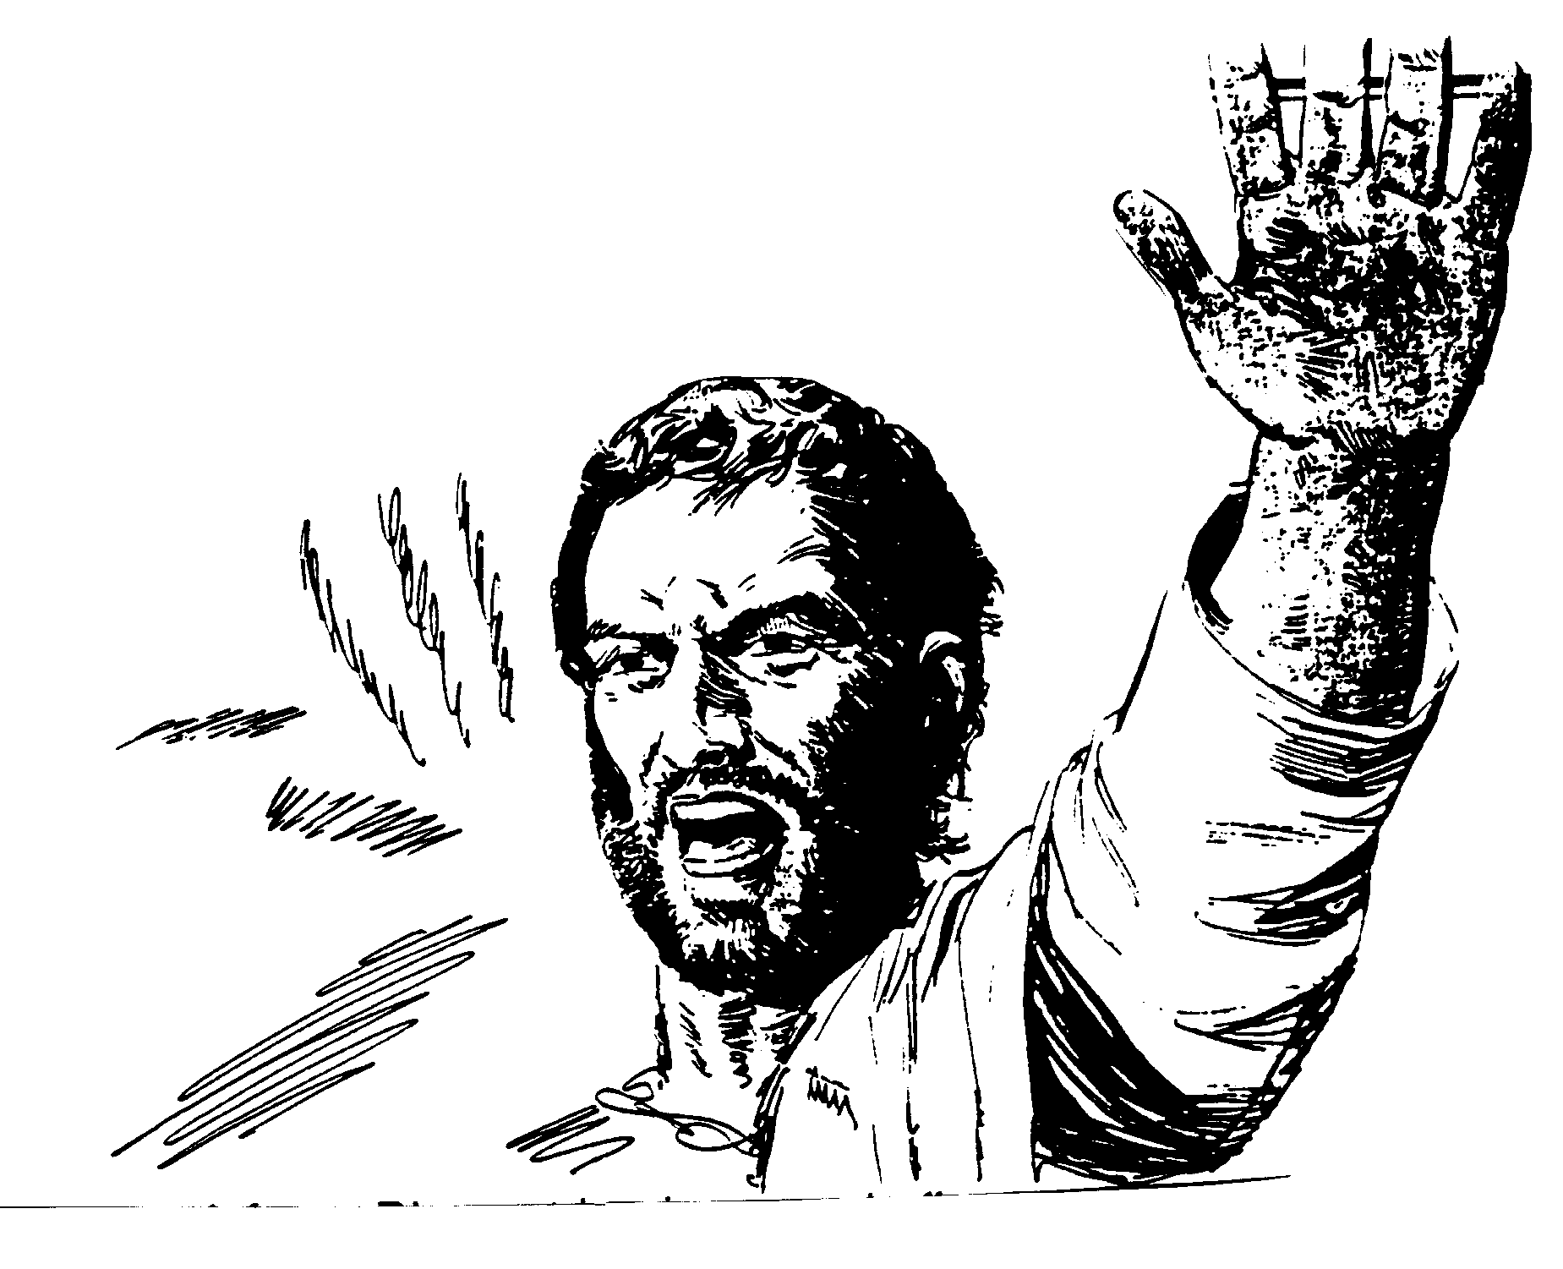
Cet homme inspiré par Dieu est la plus grande figure de l'histoire juive : guerrier, homme politique, historien, poète, moraliste et législateur du peuple hébreu.
La Bible, dans ce que nous appelons l’ancien testament, alors que l'on devrait plutôt dire l'ancienne alliance, comme la nouvelle alliance pour le nouveau testament, relate qu'un pharaon ayant ordonné le meurtre des enfants mâles des juifs d'Egypte, une femme de la tribu de Lévi exposa sur le Nil un enfant dans une corbeille qui flottait et dériva vers le palais du pharaon. Une fille du pharaon aperçu cette corbeille, pris l'enfant en profonde affection et lui donna le nom de Moïse qui signifie : Sauvé des eaux.
Obligé vers l'âge de 40 ans de s'enfuir dans le désert pour avoir tué un égyptien qui frappait un hébreu, Moïse eût une apparition d'émanation divine sous la forme d'un buisson ardent en même temps qu'il entendit une voix lui dire de tirer son peuple de l'esclavage en l'amenant en Palestine. Alors, commença ce qu'on a appelé dans l'histoire des hébreux et dans l'ancien testament l'exode. Cette intervention divine permit à Moïse de franchir à pied sec, le lit de la Mer Rouge et, pendant une marche de quarante ans dans le désert, vers la terre promise par Dieu.
Moïse a été un grand médium qui guida les destinées du peuple hébreu. Il donna ainsi aux hébreux, le Décalogue ou Tables de la loi que Dieu lui avait dictées sur le mont Sinaï. Ce sont ce qu'on appelle aussi les dix commandements de Dieu. Ces commandements servirent à la législation civile du peuple hébreu qui devait le régir pendant quinze siècles.
Mais il arriva à Moïse de douter de la parole de Dieu, ce qui ne lui permit pas d'arriver à la terre promise appelée aujourd'hui Palestine. Il mourut sur le mont Nebo, montagne de Palestine à l'Est du Jourdain, du haut duquel il put contempler le pays de Chanaan. Chanaan ou Canaan dit aussi terre de Canaan, ancien nom de la Palestine, aujourd'hui Israël, suivant la Bible, ce territoire fut promis par Dieu au peuple hébreu qui s'en emparèrent après Moïse sous la conduite de Josué, un chef guerrier. Le livre de Josué qui fait partie de l'ancien testament raconte la conquête et le partage de la Palestine en neuf tribus.
Observations : La peinture et la sculpture ont représenté de nombreuses scènes de la vie de Moïse, par exemple, le tableau peint par Poussin appelé "Moïse sauvé des eaux" qui se trouve au musée du Louvres à Paris. Au musée du Prado à Madrid se trouve un autre tableau de Moïse peint par Claude Lorrain. D'autres tableaux se trouvent à Turin et Dresde. Deux tableaux sont remarquables : celui de Cabanel où l'on voit Moïse changeant en serpent la canne d'Aaron, lequel serpent dévore ceux matérialisés par les magiciens du pharaon, l’autre tableau est celui de Philippe de Champaigne où l'on voit Moïse recevant les tables de la loi ou les dix commandements. Dans la sculpture, citons la célèbre statue de marbre de Michel-Ange qui se trouve à Rome dans l'église de St Pierre. Cette sculpture est un chef d’œuvre.

QUESTIONNAIRE

Réponds aux questions suivantes :

Combien y-a-t-il eu de révélations faites aux hommes ?

Qu'a donné Moïse le prophète et médium à l'humanité ?

Comment appelle-t-on le message de Jésus au monde ?

Qu'est-ce que le "Paraclet" ?

Que prédit Jésus après son passage sur la terre ?

REPONSES AUX QUESTIONS

Question 1 : Combien y-a-t-il eu de révélations faites aux hommes ?
Il y a eu trois révélations :
La première fut celle de Moïse matérialisée par les dix commandements sur deux pierres gravées par écriture directe lors de la montée de Moïse sur le mont Sinaï.
La deuxième fut celle de Jésus qui confirma les dix commandements mais ajouta à la rigueur de la loi de Moïse la loi d'amour et de pardon que Dieu accorde à toutes ses créatures. C'est essentiellement une des principales bases de cette révélation à laquelle il faut ajouter la loi de réincarnation. C'est ainsi que Jésus dira : « nul ne peut connaître le royaume de Dieu s’il ne naît de nouveau. »
La troisième révélation est confirmée par la promesse que fit Jésus d'envoyer après son départ de la terre l'Esprit de vérité ou le Consolateur afin qu'il demeure parmi les hommes.
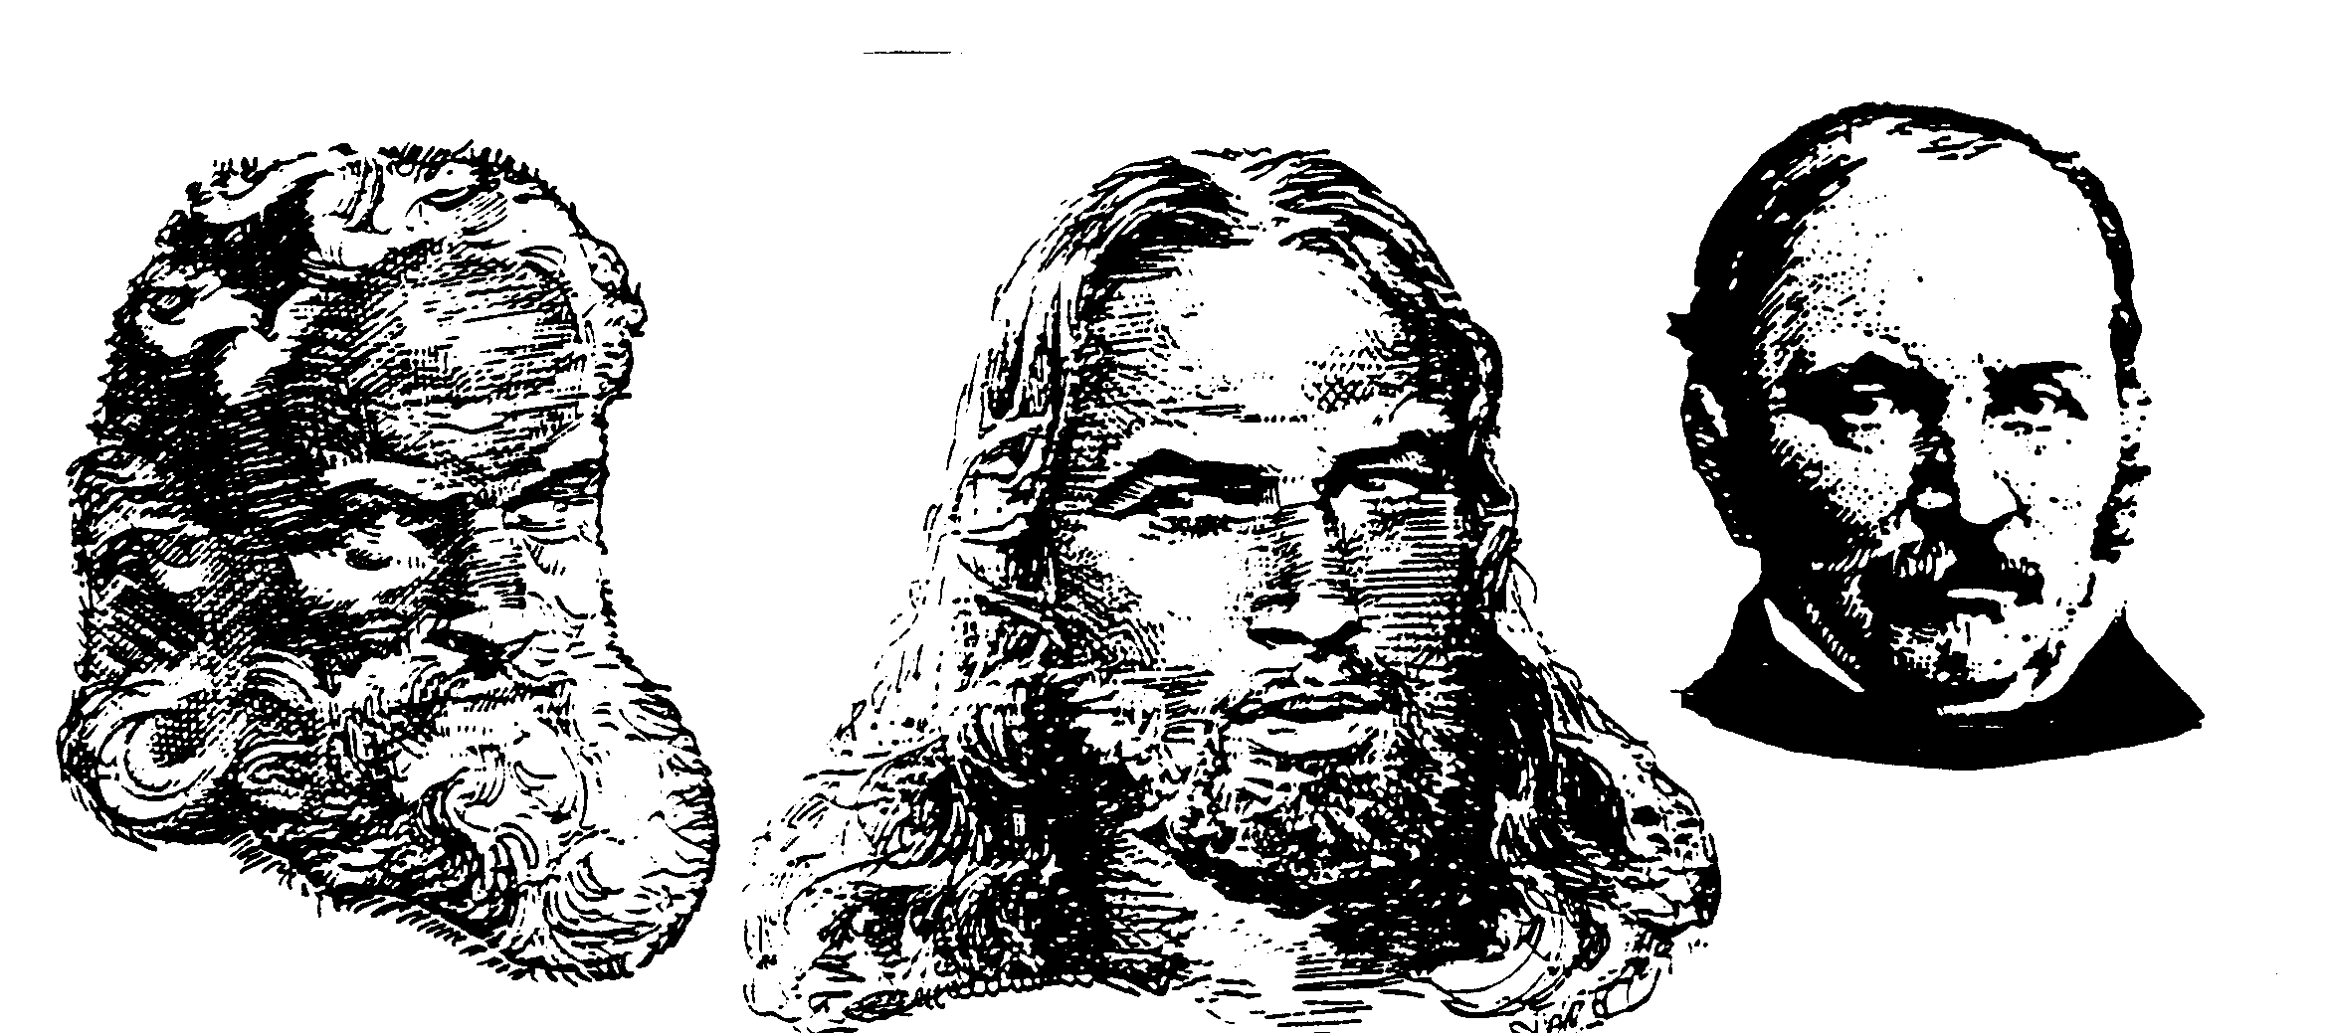

L'apôtre Jean au chapitre XIV, verset 15, 16, 17, 26 rappelle que le Consolateur est l'Esprit Saint ou le Paraclet. Le consolateur promis s'est donc révélé avec les œuvres d'Allan Kardec dans les livres : "Le livre des Esprits", "Le livre des Médiums", "L'évangile selon le spiritisme". La révélation dit aux hommes qu'ils sont immortels parce qu'ils sont avant tout Esprit et que l'Esprit survit à ce que l'on appelle en langage humain "La mort".

« Si vous m'aimez, gardez mes commandements ; et je prierai mon Père, et il vous enverra un autre Consolateur, afin qu'il demeure éternellement avec vous : l'Esprit de Vérité que le monde ne peut recevoir, parce qu'il ne le voit point, et qu'il ne le connaît point. Mais pour vous, vous le connaîtrez, parce qu'il demeurera avec vous et qu'il sera en vous. Mais le consolateur, qui est l'Esprit Saint, que mon Père enverra en mon nom, vous enseignera toutes choses, et vous fera ressouvenir de tout ce que je vous ai dit. »
Jean, ch. XIV, v. 15, 16, 17, 26

Question 2 : Qu'a donné Moïse le prophète ?
Moïse le prophète était un grand médium, il a apporté les dix commandements :
Je suis l’éternel, ton Dieu qui t’a fait sortir d’Egypte.
Tu n’auras pas d’autre Dieu que moi. Tu ne feras pas d’idole.
Tu n’invoqueras pas le nom de l’Eternel à la légère.
Souviens-toi du jour du sabbat : c’est un jour sacré.
Honore ton père et ta mère.
Tu ne tueras pas.
Tu ne commettras pas d’adultère.
Tu ne voleras pas.
Tu ne feras pas de faux témoignage contre ton prochain.
Tu ne convoiteras rien de ce qui est à ton prochain.

ET JESUS VINT ENSEIGNER AUX HOMMES A ACCOMPLIR LA LOI
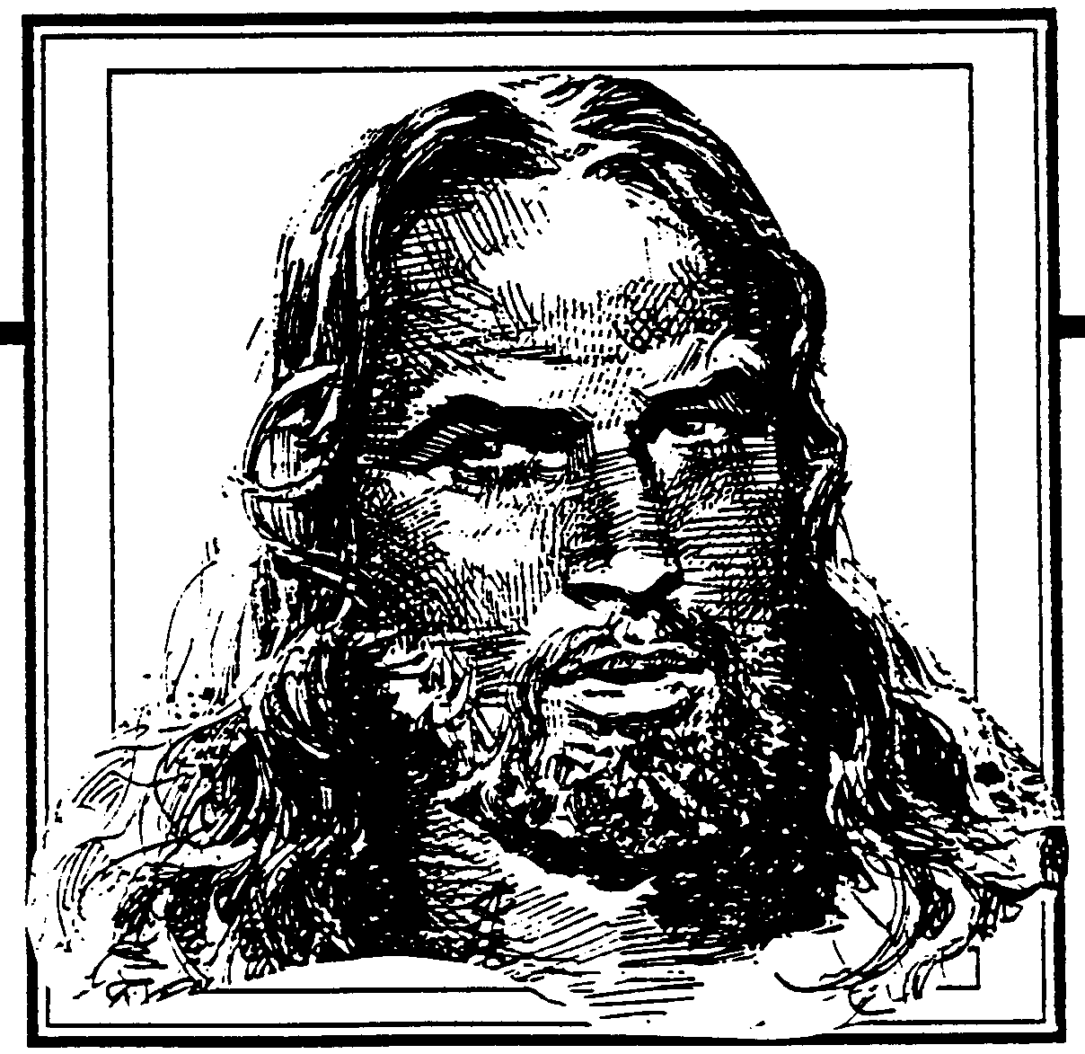

Question 3 : Comment appelle-t-on le message de Jésus au monde ?
Le message de Jésus est un message d’espoir et d’amour. Il enseignait les vérités sous forme de paraboles car il ne voulait pas choquer. Il est venu pour accomplir la loi de Dieu en atténuant la loi mosaïque et surtout en introduisant la loi d’amour et de miséricorde. Il dit : « Aimez-vous les uns, les autres. » et pour montrer la loi du pardon divin, il ajoute : « Que celui d’entre-vous qui n’a jamais pêcher lui lance la première pierre ! » Il faut considérer cela comme le pivot de l’enseignement du Christ. Il est venu aussi sur terre pour révéler aux hommes l’existence de la vie future qui doit être l’objet des principales préoccupations de l’homme.

Question 4 : Qu’est-ce que le Paraclet ?
C’est l’Esprit de Vérité ou le Consolateur annoncé par Jésus.

Question 5 : Que prédit Jésus après son passage sur la terre ?
Il fit la promesse d’envoyer l’Esprit de Vérité ou le Consolateur.
Table des matières

Avant-propos 2
QUESTIONS... REPONSES 3
ETUDE SUR JESUS 8
MOTS IMPORTANTS 9
PRINCIPE DE LA PRIERE 10
LA LOI ADORATION 11
LA LOI DU TRAVAIL 12
EFFICACITE DE LA PRIERE 13
L'HISTOIRE DE JESUS 15
QUI ETAIT JESUS LE CHRIST ? 18
POURQUOI S’EST-IL INCARNE SUR LA TERRE ? 18
LES ACTIONS DE JESUS 20
SA SUPERIORITE MORALE 20
LES GUERISONS DE JESUS LE CHRIST 21
LES GUÉRISONS DE JESUS LE CHRIST 25
MOISE OU MOSCHE 35
QUESTIONNAIRE 36
REPONSES AUX QUESTIONS 37

Oindre : veut dire enduire, il est sorti de l'usage sauf à l'infinitif et au participe passé oint, te.

